Руководство по эксплуатации
Цепные косилки
F.US.J225HA/205HA/185HA
F.US.J225A/205A/185A
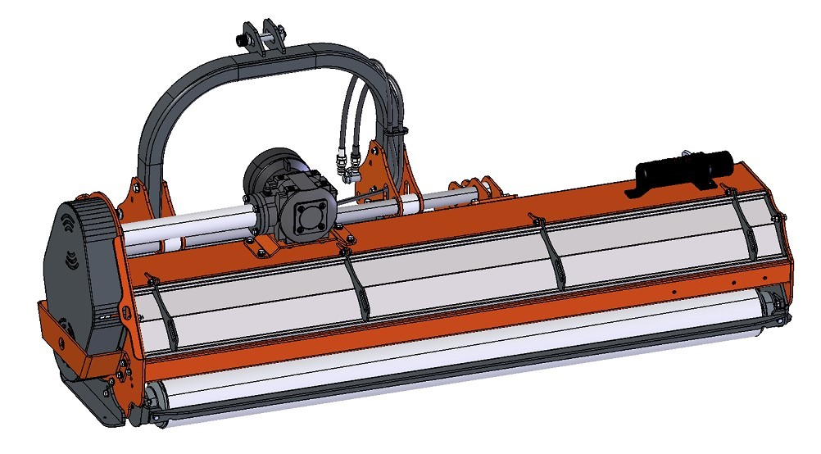
3250200602

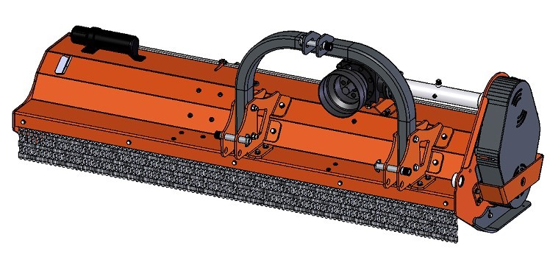
Полностью прочитайте руководство по эксплуатации. Когда вы видите этот символ, последующие инструкции и предупреждения серьезны - следуйте им без исключения, от этого зависит ваша жизнь и жизни других людей
Содержание

Важная информация по технике безопасности. …………………………..……………………….…1
Безопасность в любое время …..….……………..1
Обратите внимание на символ предупреждения о безопасности . . . . . . ………………………… . . 1
Маркировка безопасности. . . . . . . . . . . . . . . .4 Введение . . . . . . . . . . … . . . . . . . . . . . . . . . . 7
Применение . . . . . . . . . . . . . . . . . . . . . . . . . . 7
Использование данного Руководства . . . . . . 7 Терминология . . . .. . . . . . . . . . . . . . . . . . . . . .7 Определения. . . . . . . . . . . . . . . . . . . . . . . . . . 7 Помощь владельцу. . . . . . . . . . . . . . . . . . . . . .7
Серийный номер . . . . . .. . . . . . . . . . . . . . . . . 7
Послепродажное обслуживание . . . . . . . . . . . . . 8
Раздел 1. Сборка и настройка . . . . . . . . . . . . 9
Требования к моменту затяжки. . . . … . . 9
Сцепное устройство . . . . . . . . . . . . . . . . . . .9
Требования к трактору . . . . . . . . . . . . . . . . 10 Прицепное устройство к трактору . . . . . . . 10
Установка карданного вала . . . . . . . . . . . . . . . 10 Проверка длины разборного карданного вала ..11 Сокращение длины карданного вала . . . . . . . . .11 Проверка длины карданного вала . . . . . . . 12

Проверка помех карданного вала. . . . . . . . .. . .12 Раздел 2. Инструкция по эксплуатации. . . .. . .13
Чек-лист перед запуском . …………. . . …. . . 13
Процедура выключения трактора . . . . . . . …..13
Транспортировка . . . . . . . .. . . . . …… . . . . . 13 Информация по технике безопасности . .. . . 13
Инструкция по работе. . . . . . . . . . . . . .. . . . .14 Инструкция по использованию. . . . . . . . . . . . . . 14
Общие инструкции……………………………….15
Раздел 3: Регулировка . . . . . . . . . . . . . . . . … . . . 16 Выравнивание косилки . . . . . . . . . . . . . . . . . . . . 16
Регулировка высоты покоса . . . . . . . . . . . . . .16
Регулировка натяжения ремня . . . . . . .. . . . …. . 16
Замена лопастей несущего винта . . . . . . . . .. . . . 17
Раздел 4. Техническое обслуживание и смазка . 18
Хранение. . . . . . . . . . . . . . . . . . . . . . . . . .. .. . . . . ..18
Точки смазки . . . . . . . . . . . . . . . . . . . . . ……… . .19
Раздел 5. Особенности и преимущества. . . . . . . 21
Раздел 6. Подробные параметры. . . . . .. . . . . . . . 22 Раздел 7. Список деталей. . . . . . . . . . . . ……... . 23
Раздел 8. Устранение неполадок . . . . . . . . . . . . . 49
Раздел 9. Таблица значений момента затяжки. . 50

© copyright 2024 Все права защищены
Rossel предоставляет эту публикацию “как есть” без каких-либо гарантий, явных или подразумеваемых. Хотя при подготовке данного руководства были приняты все меры предосторожности, Rossel не несет никакой ответственности за ошибки или упущения. Компания также не несет никакой ответственности за ущерб, возникший в результате использования содержащейся здесь информации. Rossel оставляет за собой право пересматривать и улучшать свои продукты по своему усмотрению. Эта публикация описывает состояние данного продукта на момент его публикации и может не отражать его в будущем.
Rossel является зарегистрированной торговой маркой.
Все остальные бренды и названия продуктов являются товарными знаками или зарегистрированными товарными знаками соответствующих владельцев.

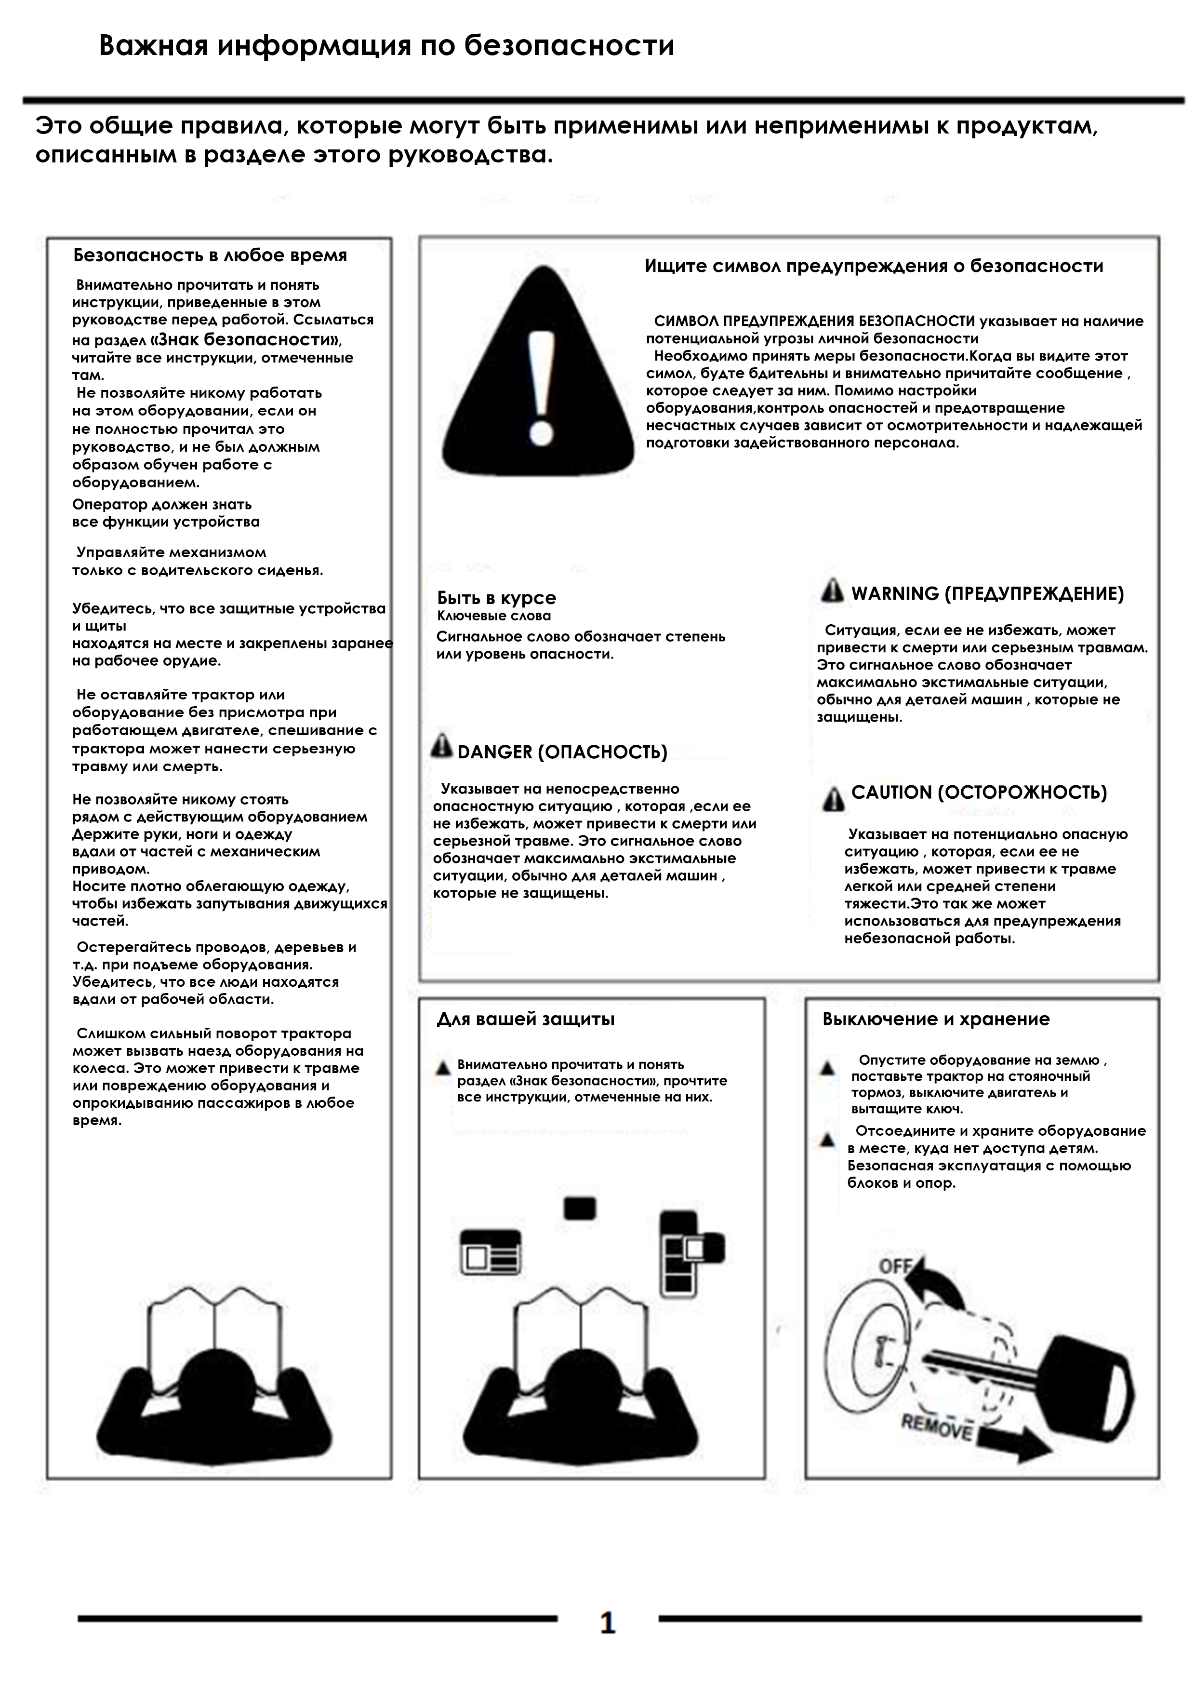
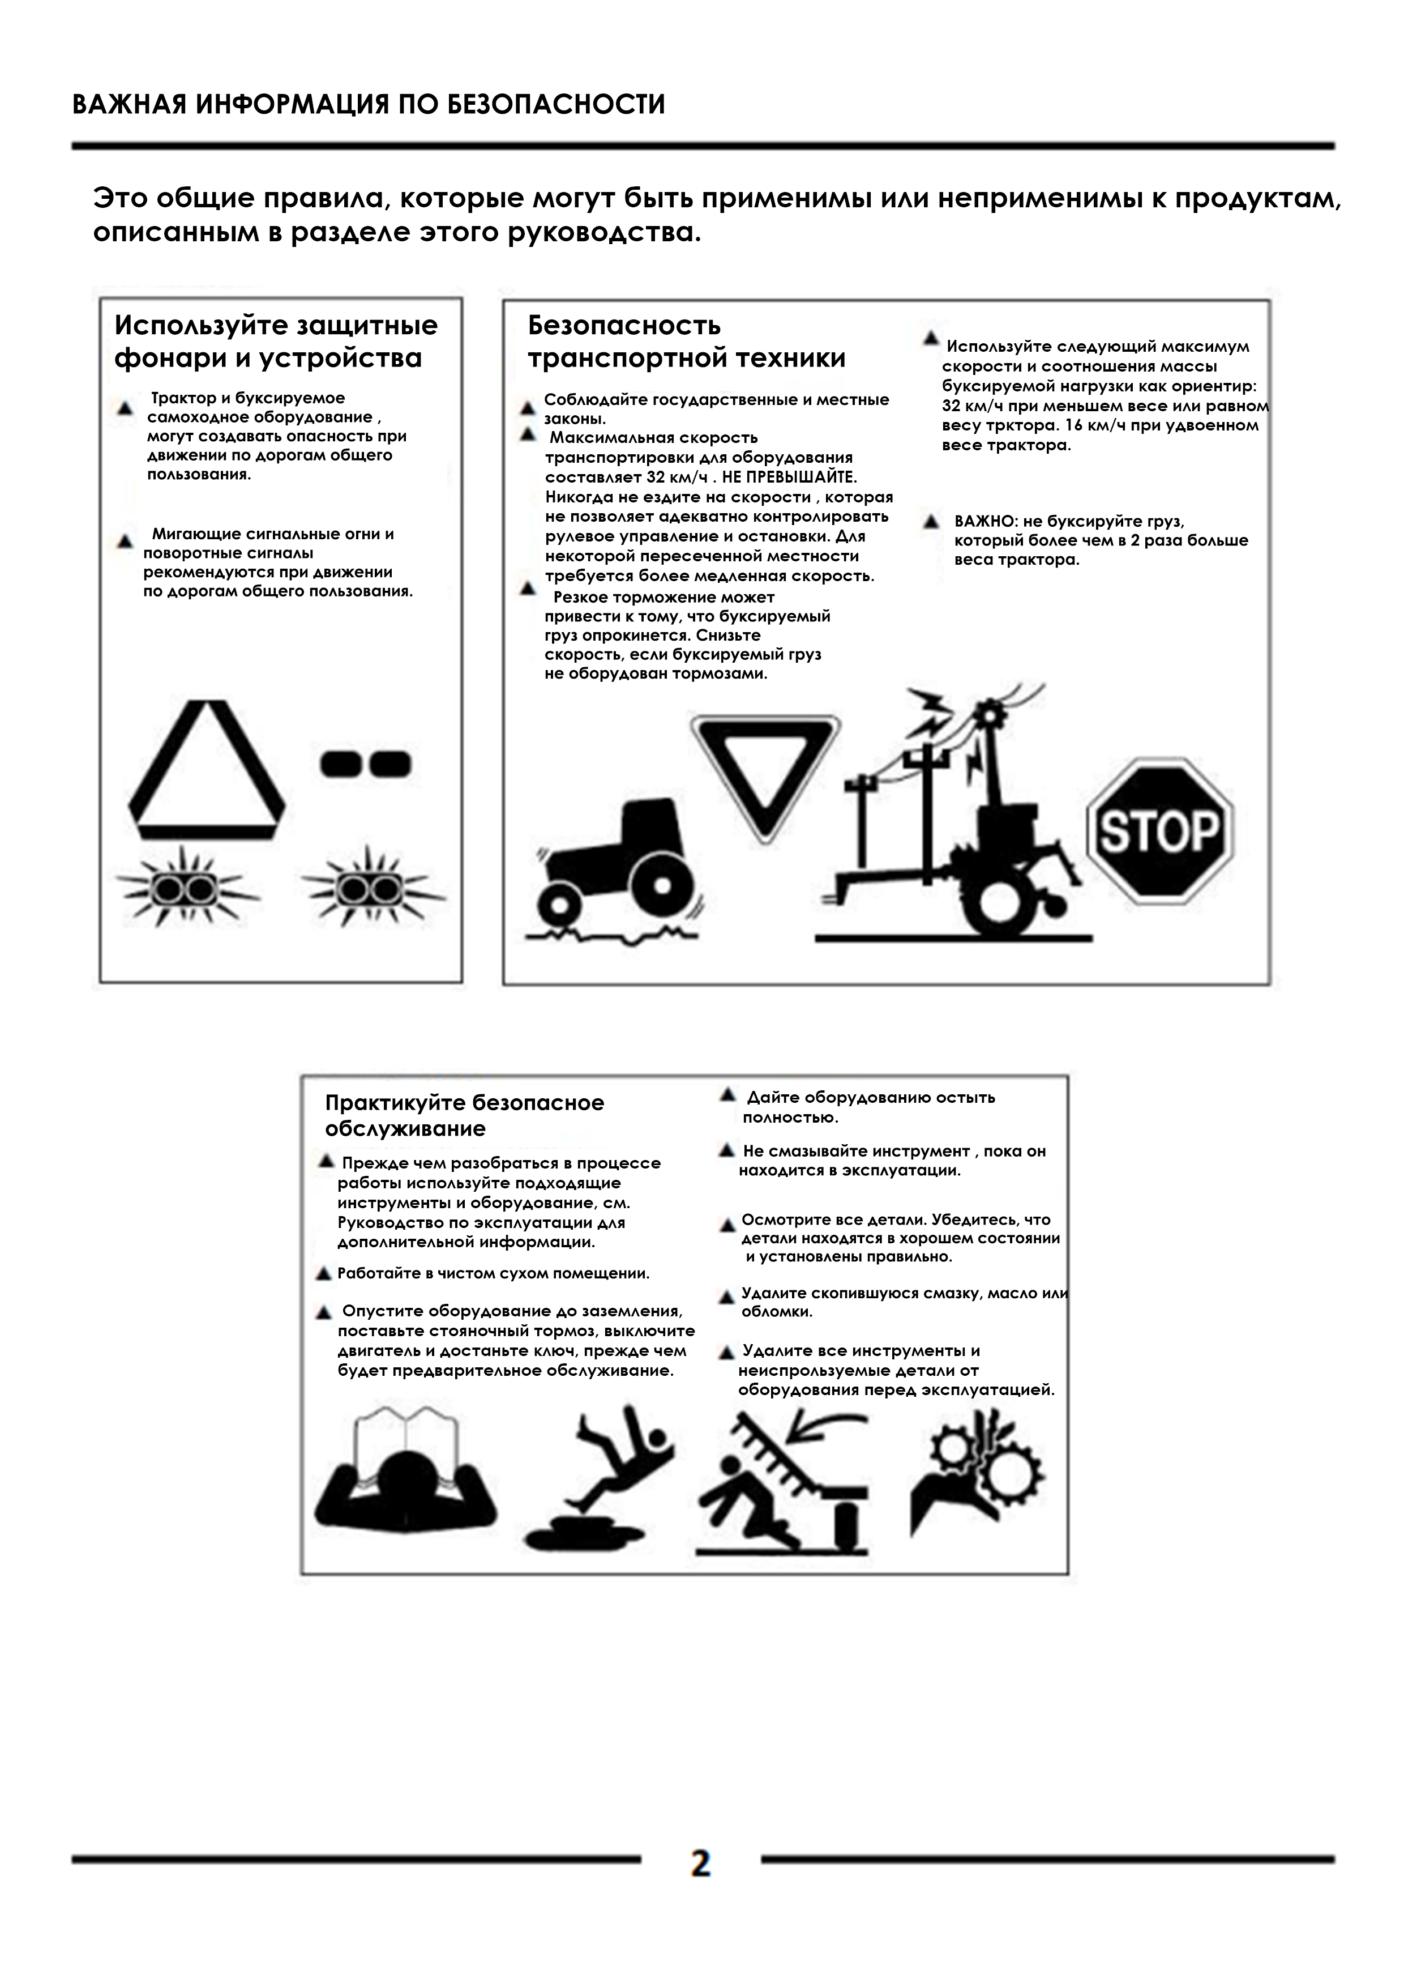
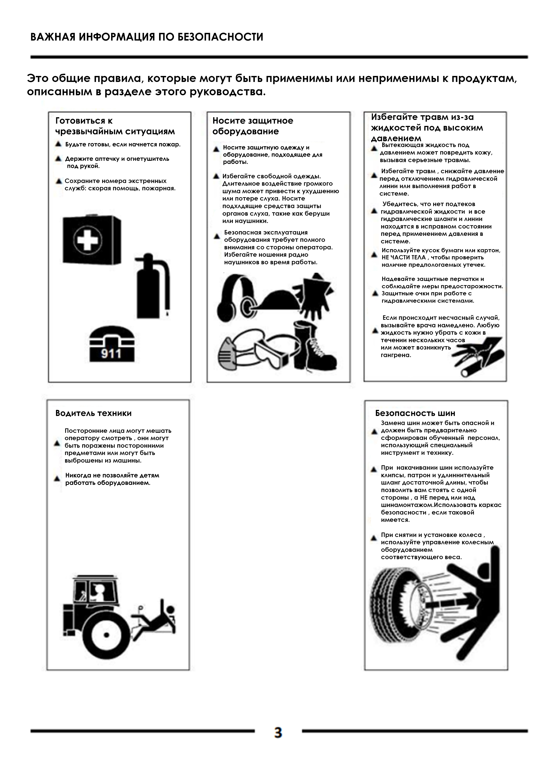

Этикетки безопасности
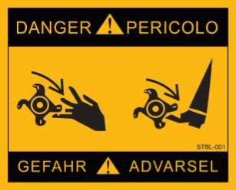
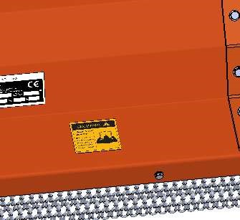
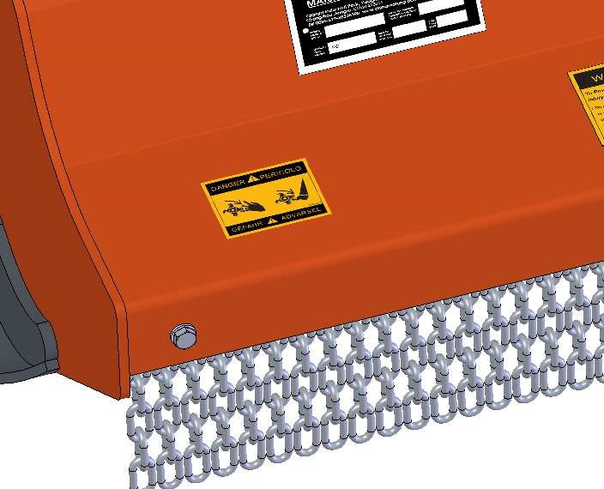
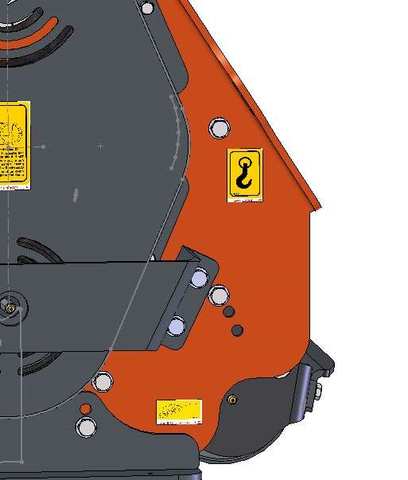
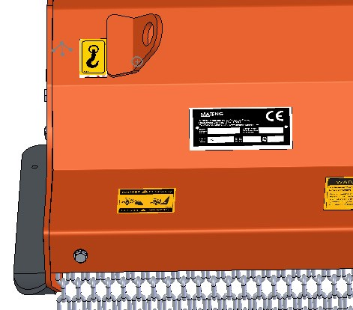
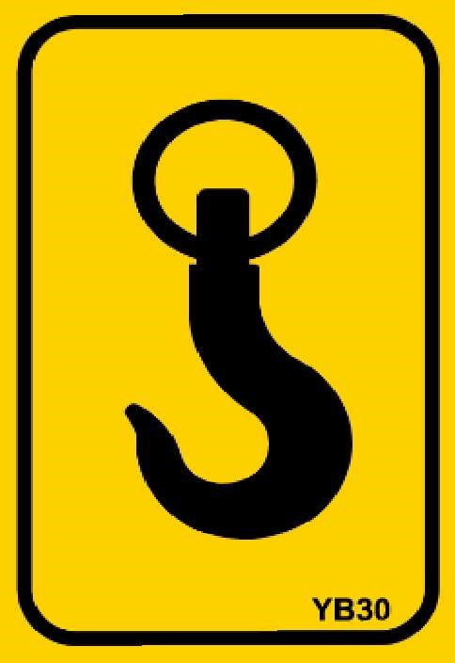

Подъемный крюк
чтение

Опасность: Вращающиеся лопасти
Заводская табличка
Прочитать
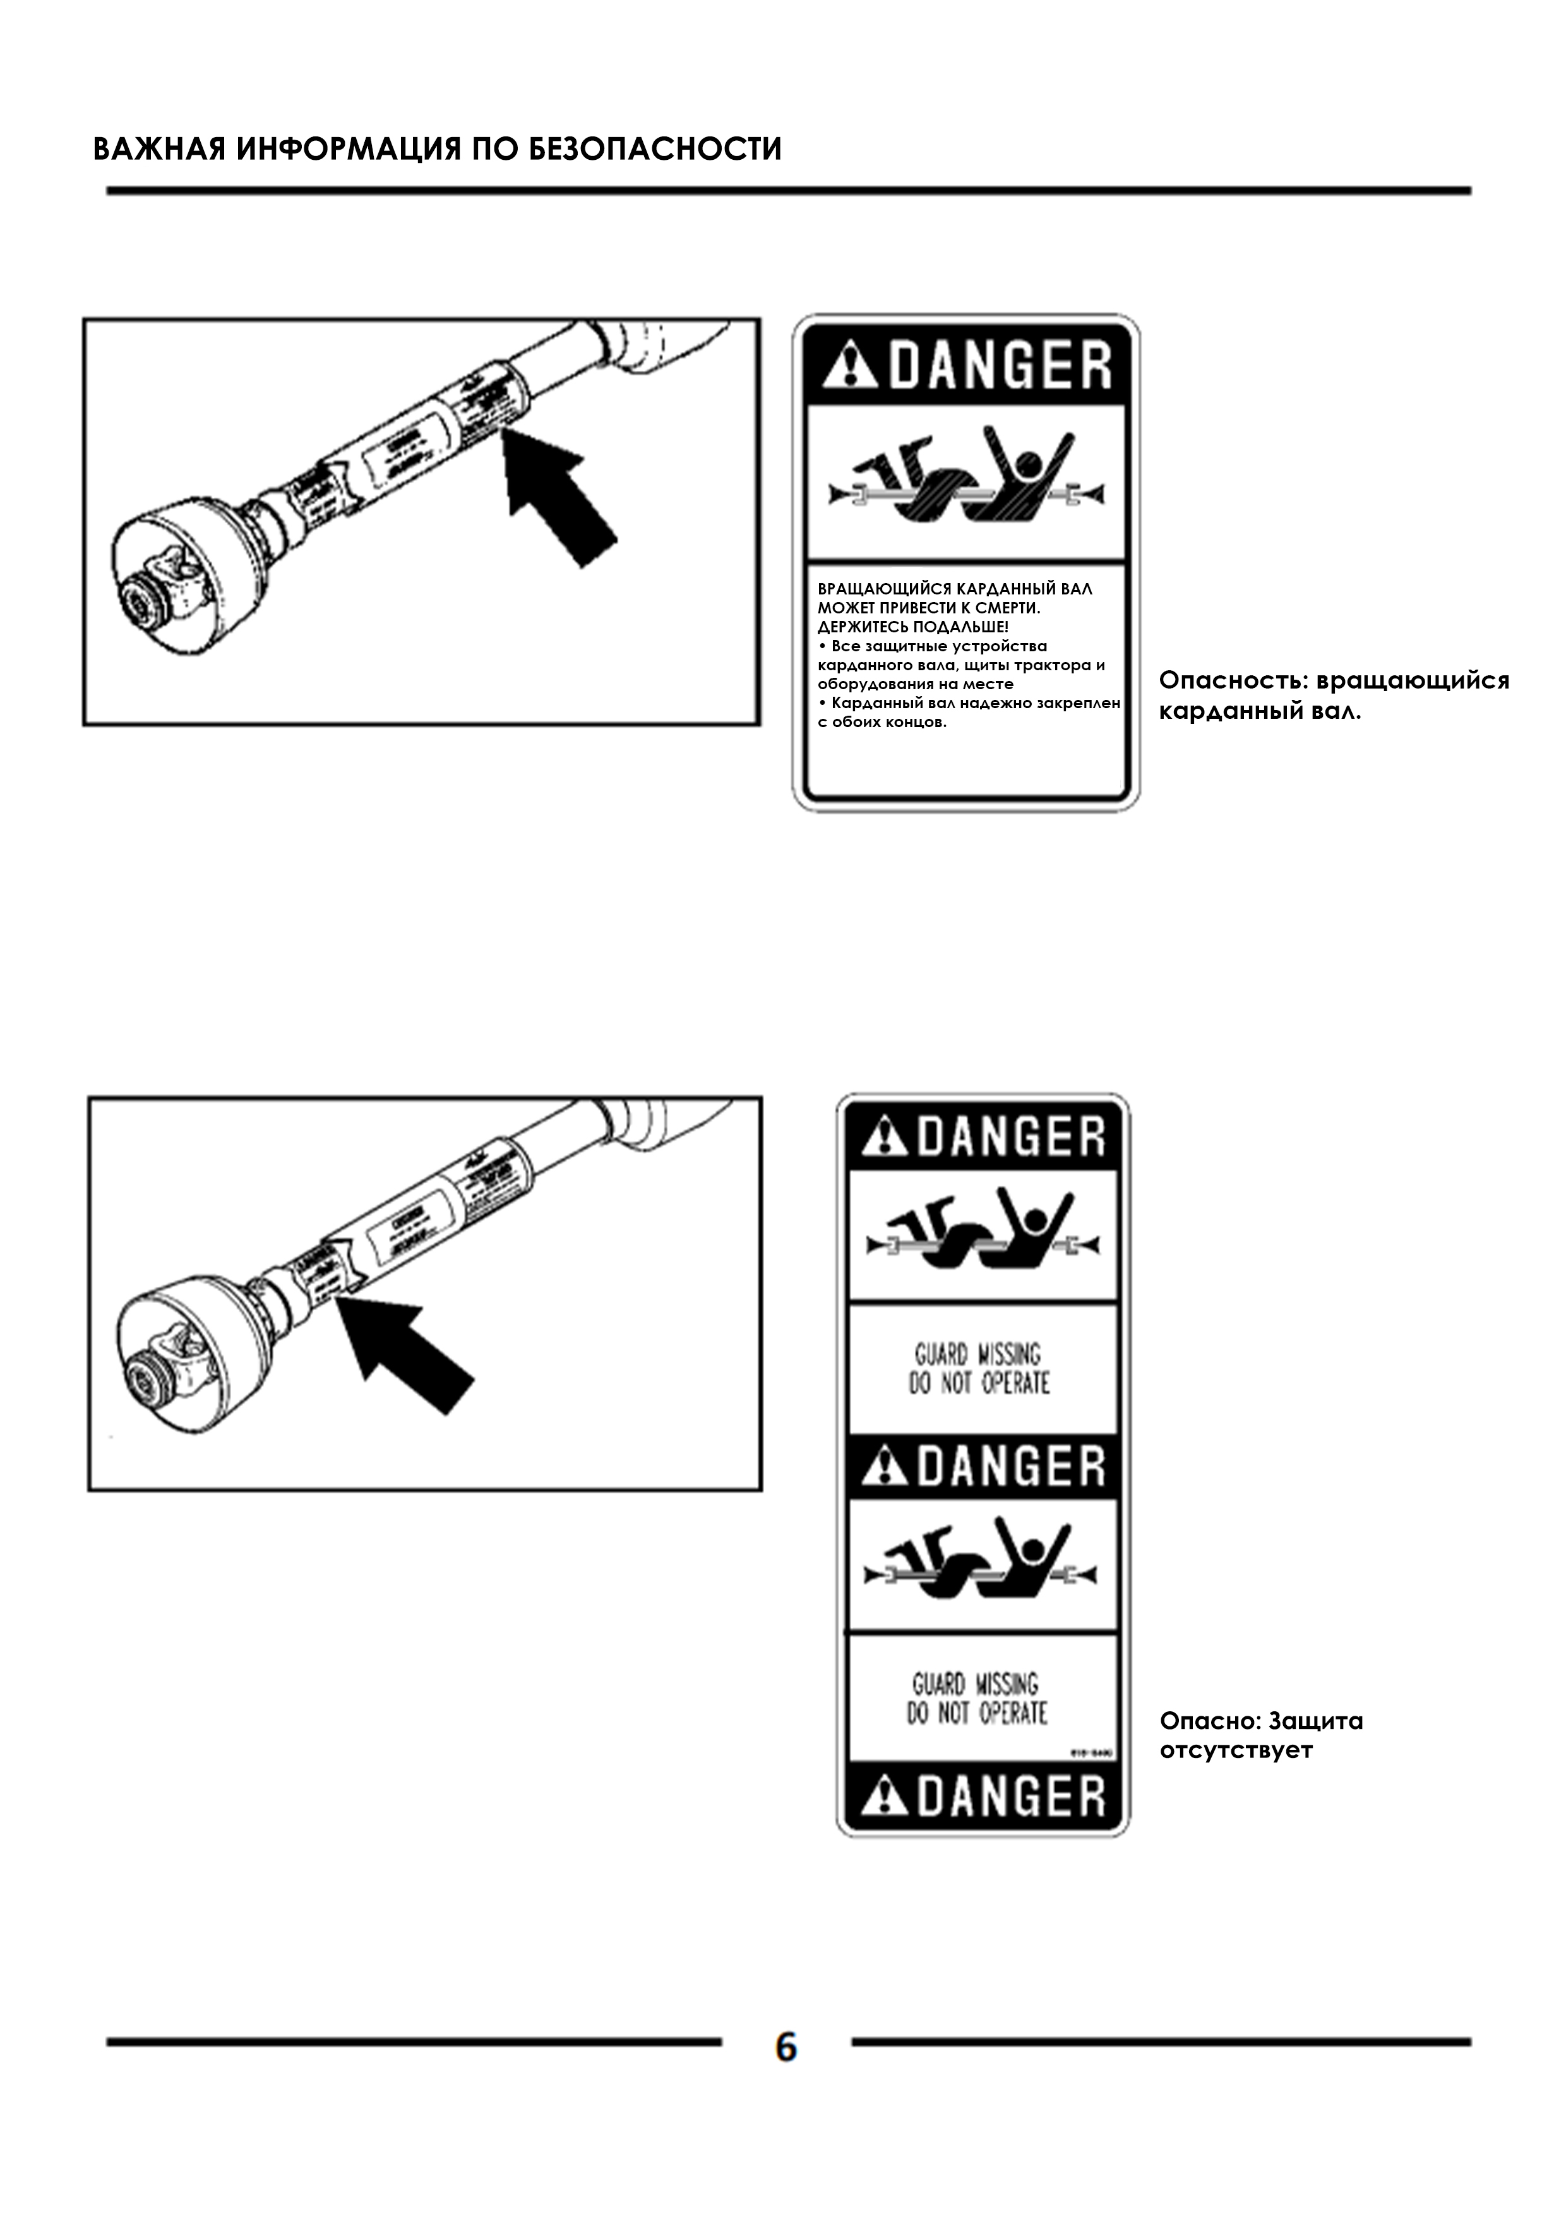

Важная информация по технике безопасности

Введение
Компания Rossel приветствует вас в растущей семье владельцев новых продуктов.
Эта цепная косилка была тщательно спроектирована и изготовлена квалифицированными рабочими с использованием качественных материалов. Правильная сборка, техническое обслуживание и безопасная эксплуатация помогут вам обеспечить долгие годы удовлетворительного использования этой машины.

Применение
Цепные косилки серии light duty F.US.J спроектированы и изготовлены таким образом, чтобы обеспечивать отличную режущую способность на пологих или слегка очерченных полосах отвода, обочинах дорог, канавах, пастбищах, питомниках и небольших полях с остатками растительных остатков, стеблей и сельскохозяйственных культур. Серия F.US.J light duty включает в себя 3 модели: ширина среза 1800 мм, 200 мм, 2200 мм, угол среза, рабочий объем, трехточечную подвеску, оснащенную трактором мощностью от 45 до 90 л.с. Специально разработан для стрижки фруктовых садов, по обе стороны откоса шоссе, канавы.
Все модели, оснащенные ножами для тонкой резки, превосходно режут материал диаметром до 2,5 см или обеспечивают очень высокое качество среза для ухоженных дворов, муниципальных парков, средних улиц и полос отвода.
Все модели также могут оснащаться коваными молотковыми ножами и зубьями щеточных грабель повышенной прочности, что делает их хорошо подходящими для работы в питомниках и сельском хозяйстве, где присутствуют густая трава, кустарник, обрезка, саженцы, небольшие пни, остатки кукурузы и другой мусор пропашных культур. Зубья грабель захватывают материал и с силой вдавливают его в ножи роторного молотка для более полного измельчения.

Использование руководства
- Данное руководство по эксплуатации разработано для того, чтобы помочь вам ознакомиться с техникой безопасности, сборкой, эксплуатацией, регулировками, устранением неполадок и техническим обслуживанием. Прочтите данное руководство и следуйте рекомендациям, которые помогут обеспечить безопасную и эффективную эксплуатацию.
- Информация, содержащаяся в данном руководстве, была актуальной на момент печати. Некоторые детали могут быть незначительно изменены для обеспечения наилучшей производительности.
- Чтобы заказать Руководство по эксплуатации или запасные части, обратитесь к вашему официальному дилеру.

Терминология
Значение “Вправо” или “Влево” в данном руководстве определяется по направлению, в котором будет работать машина при использовании, если не указано иное.

Определения
ВАЖНО: Особый момент информации, связанный со следующей темой. Намерение Rossel заключается в том, что эту информацию необходимо прочитать и принять к сведению, прежде чем продолжить.
ПРИМЕЧАНИЕ: Особая информация, о которой оператор должен знать, прежде чем продолжить.

Помощь владельцу
Гарантийный талон на оборудование должен быть заполнен дилером во время покупки. Эта информация предназначена для того, чтобы обеспечить качественное обслуживание клиентов.
Детали вашей цепной косилки были специально разработаны компанией Rossel, и их следует заменять только оригинальными деталями Rossel. Если требуется обслуживание клиентов или запасные части, обратитесь к дилеру Rossel. У вашего дилера Rossel есть обученный персонал, запасные части и оборудование, необходимые для обслуживания инструмента.

Серийный номер
Номер модели. ________
Серийный номер. _________
Для быстрой справки и оперативного обслуживания запишите модель и серийный номер в указанных выше полях, а дополнение к гарантии - на странице 35. Всегда указывайте модель и серийный номер при заказе запасных частей и в соответствующих случаях у вашего дилера. Расположение таблички с вашим серийным номером указано на рисунке 1.

Расположение таблички с серийным номером
Рисунок 1

Послепродажное обслуживание
Ваш дилер хочет, чтобы вы остались довольны вашими новыми косилками.
Если по какой-либо причине вы не понимаете какую-либо часть данного руководства или не удовлетворены полученным сервисом, предлагается следующее:
- Обсудите этот вопрос с вашим дилерским центром
менеджер следит за тем, чтобы этот человек был осведомлен о любых проблемах, которые у вас могут возникнуть, и имел возможность помочь вам.
- Если вы все еще не удовлетворены, обратитесь к владельцу или генеральному менеджеру дилерского центра, объясните проблему и попросите помощи.
- Для получения дополнительной помощи позвоните в сервисный центр Rossel +375 (33) 333-45-52
Адрес электронной почты service@rossel.by

Требования к моменту затяжки
Обратитесь к “Таблице значений момента затяжки для распространенных размеров болтов”
на стр. 50, чтобы определить правильные значение момента затяжки при
затягивании крепежных деталей.
1. Соберите отдельно узел сцепного устройства (№2) вместе с защитным кожухом в сборе
2. Закрепите их с помощью контргайки (#3), болта (1).
3. Приложите правильный момент затяжки ко всем крепежным элементам.
Узел сцепного устройства
См. Рисунок 1-1:
Сцепное устройство разбирается для удобства транспортировки.
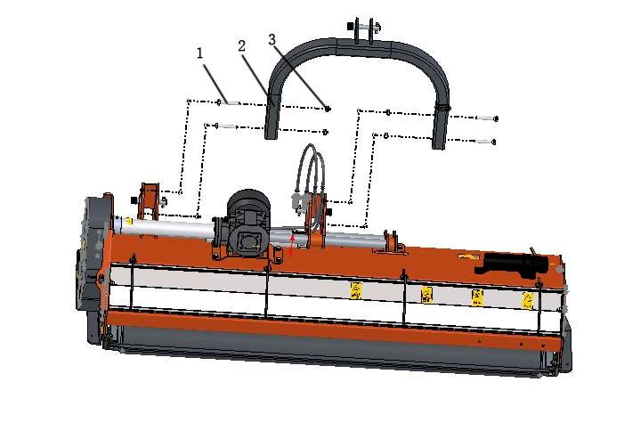
Узел сцепного устройства
Рисунок 1-1

Требования к трактору
Мощность трактора и категория сцепного устройства должны находиться в пределах диапазона, указанного ниже. Нельзя использовать тракторы мощностью, превышающей диапазон лошадиных сил. Нижние трехточечные рычаги должны быть стабилизированы, чтобы предотвратить движение из стороны в сторону. Для этой цели большинство тракторов оснащены стабилизаторами поперечной устойчивости или регулируемыми колесами.
Мощность в лошадиных силах . . . . . . . .70-90 лс.
Тип сцепки . . . …трехточечная, см. рис. 1-2 ниже
Частота вращения ВОМ 540 об/мин
1. Убедитесь, что тяговая планка трактора не мешает работе. Передвиньте тяговую планку вперед или, при необходимости, снимите. При первом подъеме агрегата также следует проверять натяжную планку на наличие зазора.
- Выньте все три штифта крепления клевера.
- Совместите шаровые шарниры в нижних 3-точечных рычагах трактора с отверстиями для штифтов в нижних зажимах косилки. Вставьте соединительные штифты и закрепите с шплинтами.
- Выровняйте верхнюю центральную тягу с центральным сцепным устройством косилки.
Вставьте крепежный штифт и закрепите шплинтом.
- С помощью 3-точечной сцепки трактора поднимите косилки на высоту от 2,5 до 5 см, а затем полностью поднимите стойки домкрата. Закрепите подставку шплинтами и шпильками.
- Выровняйте косилку, отрегулировав нижние 3-точечные рычаги и верхнюю центральную тягу. См. раздел “Выравнивание косилки” на странице 16.

Установка трансмиссии
! ОПАСНО
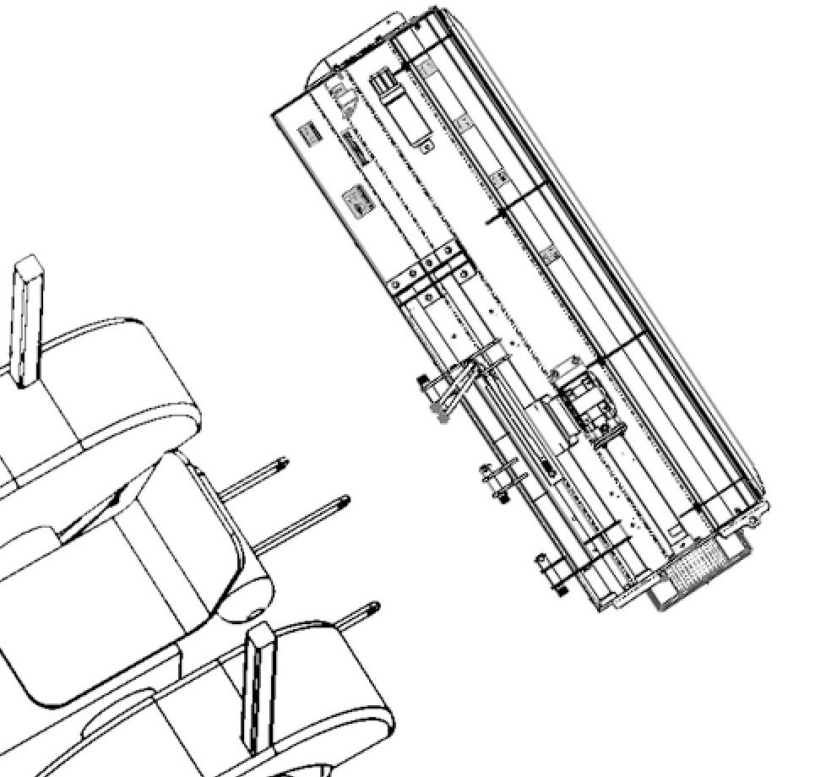
Прицепное устройство для трактора
Рис. 1-2

Не включайте ВОМ трактора во время подсоединения и расцепления карданного вала и не стойте рядом с вращающимся карданным валом трансмиссией. Тело и/или одежда человека могут запутаться.

Установка карданного вала
См. Рисунок 1-3:
- Припаркуйте трактор на ровной поверхности. Медленно задействуйте 3-точечный рычаг подъема трактора, чтобы поднимать косилку до тех пор, пока вал коробки передач не окажется на одной линии (уровне) с валом отбора мощности трактора.
- Опорные косилки закрепите на этой высоте с помощью опорных стоек или блоков, чтобы косилка не соскальзывала вниз.
- Переведите редуктор в положение "Стоянка", включите стояночный тормоз, заглушите трактор и выньте ключ зажигания.
- Наденьте внутренний хомут (рабочий конец) карданного вала на редуктор. Закрепите карданный вал с помощью хомута.
- Наденьте внешний карданный вал на вал отбора мощности трактора. Закрепите приводное устройство с помощью хомута.
- Если кардан не проходит между трактором и редуктором, перейдите к инструкциям по "Сокращению длины карданного вала" на этой странице.
- Теперь карданный вал следует перемещать взад-вперед, чтобы убедиться, что оба конца надежно закреплены на валах отбора мощности трактора и измельчителя. Прикрепите на место любой свободный конец.
- Закрепите предохранительную цепь карданного вала на конце карданного вала трактора, соединяющем ее с трактором. Снова закрепите предохранительную цепь на приводном щитке.
- Прикрепите предохранительную цепь карданного вала на конце карданного вала косилки к раме косилки. Снова прикрепите предохранительную цепь к щитку карданного вала.

Проверьте длину разборного карданного вала
ВАЖНО: К карданному валу прилагаются две небольшие цепи. Чтобы щитки кардана не вращались, эти цепи должны быть прикреплены к наружным и внутренним щиткам карданного вала, а также к косилке и трактору.
ВАЖНО: Слишком длинный карданный вал выйдет из строя, что приведет к повреждению конструкции трактора и косилки. Всегда проверяйте длину разборного карданного вала при первоначальной настройке и при подключении к другому трактору. Для всех применений может потребоваться более одного карданного вала.
- Убедитесь, что карданный вал установлен правильно и выровнен, прежде чем проверять длину разборного карданного вала. (При необходимости обратитесь к разделу "Установка карданного вала" на стр. 10.) См. Рисунок 1-3:
- С помощью уровня карданного вала отмерьте 2 см (размер "B") назад от выступа универсального шарнира до конца внешнего щитка карданного вала. Если измерение составляет 2,5 см или более, пропустите "Проверка удлинения карданного вала" на странице 12. Если измерение меньше 2,5 см, перейдите к "Сокращению длины карданного вала" на этой странице.
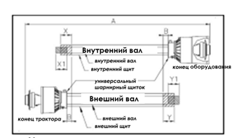
Схема укорочения карданного вала 1-3
Сократить длину карданного вала
См. Рисунок 1-3:
- Отсоедините карданный вал от вала отбора мощности трактора и разведите внешнюю и внутреннюю приводные линии в стороны.
- Снова прикрепите карданный вал к валу отбора мощности трактора. Потяните за приводные линии, чтобы убедиться, что универсальные шарниры надежно закреплены.
- Держите внутреннюю и внешнюю часть карданного вала параллельно друг другу:
- Отмерьте 2,5 см (размер "B") от внешнего щитка универсального шарнира карданного вала и сделайте отметку в этом месте на внутреннем щитке карданного вала.
- Отмерьте 2,5 см (размер "B") от внутреннего щитка универсального шарнира карданного вала и сделайте отметку в этом месте на внешнем щитке карданного вала.
- Снимите карданный вал с валов трактора и редуктором.
- Измерьте расстояние от конца внутреннего щитка до нанесенной отметки (размер "X"). Отрежьте внутренний щиток по отметке. Отрежьте столько же от внутреннего стержня (размер "Xl")
6. Измерьте расстояние от конца внешнего щитка до нанесенной метки (размер "Y"). Отрежьте внешний щиток по метке. Отрежьте столько же от внешнего стержня (размер "Y1").
- Удалите все заусенцы и сколы.

Проверка удлинения карданного вала
См. Рисунок 1-4:
Убедитесь, что длина разборного карданного вала приемлема. При необходимости обратитесь к разделу "Проверка длины разборного карданного вала" на стр. 11 инструкции на этой странице.
Максимально допустимая длина карданного вала в полностью выдвинутом состоянии должна перекрывать профиль не менее чем на 1/3 свободной длины при одинаковой длине труб внутреннего и наружного профилей
1. Нанесите универсальную смазку на внутреннюю поверхность наружного вала и снова соберите карданный вал.
- Соберите профили карданного вала с перекрытием на 1/3 из внутренних и наружных профильных труб. После сборки измерьте и запишите максимально допустимую длину, указанную ниже, для дальнейшего использования.
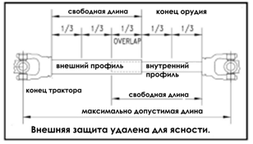

Максимальная увеличенная длина карданного вала Рисунок 1-4
- Прикрепите внутренний рычаг привода к валу коробки передач косилки. Прикрепите внешний рычаг привода к валу отбора мощности трактора.
- Перемещайте концы тяг карданного вала вперед-назад, чтобы убедиться, что они надежно закреплены на тракторе и косилке.

ВАЖНО: Небольшие цепи поставляются вместе с карданным валом. Они должны быть прикреплены к внутреннему и внешнему щиткам карданного вала, а также к косилке и трактору для ограничения вращения щитка.
- Прикрепите предохранительную цепь карданного вала на конце кардана косилки к раме косилки. Снова закрепите предохранительную цепь на щитке кардана.
- Прикрепите предохранительную цепь карданного вала на конце кардана косилки к раме косилки. Снова закрепите предохранительную цепь на щитке карданного вала.
- Запустите трактор и приподнимите косилку ровно настолько, чтобы снять блоки.
- Медленно включите гидравлическую 3-точечную сцепку трактора, чтобы опустить косилку. Проверьте
достаточный ли зазор между дышлом. Переместите дышло вперед, в сторону или снимите, если требуется.
- Поднимайте и опускайте оборудование, чтобы найти максимальную длину карданного вала. Убедитесь, что общая длина кардана не превышает максимальную длину, зарегистрированную на шаге 2.
- При необходимости установите 3-точечную сцепку так, чтобы избежать превышения максимально допустимой длины.

Проверьте карданный вал
См. рисунок 1-5:

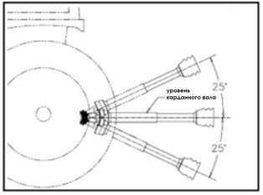
Максимальное смещение ВОМ кардана во время работы
Рисунок 1-5
- Медленно смещайте гидравлический 3-точечный рычаг управления трактора, чтобы опустить косилку, одновременно притормаживая для обеспечения достаточного зазора между дышлом. Передвиньте дышло вперед, в сторону или снимите, если требуется.
- Поднимайте и опускайте навесное оборудование, чтобы получить максимально длину карданного вала. Убедитесь, что карданный вал не превышает максимально допустимую длину с углом наклона 25 ° вверх или вниз.
- При необходимости установите 3-точечную сцепку так, чтобы избежать превышения максимально допустимой длины и угла наклона 25 ° вверх.

Чек-лист перед запуском
Контроль опасности и предотвращение несчастных случаев зависят от осведомленности, заботы, осмотрительности и надлежащей подготовки, связанной с эксплуатацией, транспортировкой, хранением и техническим обслуживанием косилки. Поэтому абсолютно необходимо, чтобы никто не эксплуатировал косилку-измельчитель, предварительно не прочитав, полностью не поняв и не ознакомившись с Руководством по эксплуатации. Убедитесь, что оператор прочитал и обратил особое внимание на:
- Важная информация о технике безопасности, стр.1
- Раздел 1: Сборка и настройка, стр.9
- Раздел 2: Руководство по эксплуатации, стр. 13
- Раздел 3: Регулировка, стр. 15
- Раздел 4: Техническое обслуживание и смазка, стр. 18 Убедитесь, что оператор выполнил приведенный ниже контрольный список операций.
✔ | Проверьте | страницу №.
 | Внимательно прочитайте всю Информацию по технике безопасности и следуйте ей. См. раздел "Важная информация по технике безопасности". | Страница 1
 | Убедитесь, что все ограждения и щитки на месте. См. раздел "Важная информация по технике безопасности". | Страница 1
 | Прочитайте и следуйте инструкциям по подключению и подготовке из 3 пунктов. См. раздел “Сборка и настройка”. | Страница 9
 | Прочитано и внесены все необходимые корректировки. Обратитесь к "Разделу 3: Регулировка". | Страница 16
 | Прочитайте все рабочие процедуры и следуйте им.  См. "Раздел 2: Инструкции по эксплуатации". | Страница 13
 | Прочитайте и следуйте всем инструкциям по техническому обслуживанию.  Обратитесь к "Разделу 4: Техническое обслуживание и смазка". | Страница 18
 | Прочитайте и следуйте всем инструкциям по смазке. См. раздел "Точки смазки". | Страница 19
 | Убедитесь, что все коробки передач должным образом смазаны. См. раздел "Смазка редуктора". | Страница 19
 | В начале работы и периодически далее проверяйте косилку на наличие незакрепленных болтов и штифтов.  Убедитесь, что все контргайки и болты затянуты.  Особенно убедитесь, что болты с ножами затянуты. Обратитесь к "Таблице значений момента затяжки для обычных размеров болтов". | Страница 50

Процедура остановки трактора
Перед проведением любых проверок, технического обслуживания и/ или ремонта трактора и / или косилок важно выключить трактор, как указано ниже.
- Припаркуйте трактор на ровной поверхности.
Не работайте под техникой, припаркованной на крутом склоне, или рядом с ней.
- Поставьте трактор на стоянку и включите стояночный тормоз.
- Отключите ВОМ, если работает.
- Заглушите двигатель и выньте ключ из зажигания.
- Перед демонтажем трактора дождитесь полной остановки ВОМ.
- Используйте защитные очки.

Транспортировка

! ОСТОРОЖНО
При движении по дорогам общего пользования ночью или днем используйте дополнительные фонари и устройства для надлежащего предупреждения водителей других транспортных средств. Соблюдайте федеральные, государственные и местные законы.
- При подъеме косилки в транспортировочное положение убедитесь, что трансмиссия не соприкасается с трактором или косилкой. Отрегулируйте и установите высоту подъема сцепкой трактора таким образом, чтобы приводная линия не касалась палубы косилки в полностью поднятом положении.
- При повороте обязательно снижайте скорость трактора, оставляя достаточный просвет, чтобы косилка не касалась препятствий, таких как здания, деревья или заборы.
- Выберите безопасную скорость передвижения по земле при транспортировке из одного района в другой. При передвижении по дорогам передвигайтесь таким образом, чтобы более быстро движущиеся транспортные средства могли безопасно проезжать.
- При движении по пересеченной или холмистой местности переключайте трактор на более низкую передачу.

Информация по технике безопасности

! ОПАСНОСТЬ
Не включайте ВОМ трактора при подсоединении и расцеплении трансмиссии или когда кто-либо стоит рядом с трансмиссией. Тело и/или одежда человека может запутаться в трансмиссии, что может привести к серьезным травмам или смерти.

! ОПАСНОСТЬ
Косилки обладают способностью выбрасывать предметы с высокой скоростью, если защитные ограждения не установлены и не закрыты.

! ОПАСНОСТЬ
Щитки коробки передач и привода при эксплуатации косилки должны быть надежно закреплены, чтобы избежать травм или смерти в результате зацепления за вращающиеся трансмиссию.

! ОПАСНОСТЬ
Не эксплуатируйте сломанную или погнутую трансмиссию. Такая трансмиссия может затормозить при вращении на высоких скоростях, что приведет к серьезным травмам или смерти. Не эксплуатируйте косилку до тех пор, пока не будет отремонтирован или заменен поврежденный привод.

! ОПАСНОСТЬ
Никогда не перевозите людей на косилке. Перевозимый может упасть или запутаться в машине, что приведет к серьезным травмам или смерти.
! ОПАСНОСТЬ
Не эксплуатируйте и / или не перемещайтесь по крутым склонам, где трактор может перевернуться, что приведет к серьезным травмам или смерти. Обратитесь к руководству по эксплуатации вашего трактора, чтобы узнать, какие уклоны может преодолевать трактор.
! ОПАСНОСТЬ
Не используйте косилку для поднятия или переноски предметов. Подъем и/или переноска предметов может привести к повреждению косилки, серьезным телесным повреждениям или смерти.
! ! ОПАСНОСТЬ
Не используйте косилку в качестве рабочей платформы. Косилка не предназначены для этого должным образом. Использование косилки в качестве рабочей платформы может привести к серьезным травмам или смерти.
! ! ВНИМАНИЕ
Перед демонтажем с трактора всегда отключайте ВОМ, включайте стояночный тормоз, заглушайте двигатель трактора, вынимайте ключ зажигания и ждите полной остановки ножей.
! ! ВНИМАНИЕ
Косилка предназначена для покоса травы и кустарника диаметром до 2,5 см, а также покоса кустарника диаметром до 5 см. Использование этой косилки для другого вида работ может привести к повреждению ножей, привода, рамы косилки и трактора.
! ОСТОРОЖНО
Не допускайте превышения скорости ВОМ – это может привести к повреждению. Косилка предназначены для использования с трактором, имеющим скорость заднего ВОМ 540 оборотов в минуту.

Рабочие инструкции
- Очистите обрабатываемое место от предметов и мусора, которые могут быть подняты и выброшены ножами косилки.
Не используйте косилки на каменистой почве.
- Перед началом эксплуатации косилок выполните следующие проверки оборудования:
- Все соединительные штифты должны быть надежно закреплены.
- Все щиты должны быть на месте и закреплены.
- Все болты и контргайки должны быть на месте и туго затянуты.
- Убедитесь, что втулки не сломаны и не болтаются.

Инструкция по эксплуатации
Правильное обслуживание и регулировка являются ключом к долгому сроку службы любой машины. При тщательном и систематическом осмотре косилок можно избежать дорогостоящего технического обслуживания, временных затрат и ремонта.
! Перед началом работы должны быть выполнены следующие осмотры:
- Проверьте уровень масла в редукторе. Обратитесь к разделу “Смазка редуктора” на стр. 19.
- Убедитесь, что все заглушки в коробке передач заменены и затянуты должным образом.
- Убедитесь, что все ножи косилки, болты и контргайки затянуты.
- Убедитесь, что все ограждения и щиты на месте и надежно закреплены.
- Смажьте приводной вал и все другие смазочные детали.
6. Очистите обрабатываемую площадку от камней, веток и других посторонних предметов. Не используйте косилки на каменистом грунте.
- Опустите косилку на землю. Оставьте дроссельную заслонку трактора примерно на 1/4 открытой. Включите ВОМ для запуска вращения ножей.
- Работайте со скоростью ВОМ трактора 540 об / мин. Сначала начните работать с низкой скоростью движения вперед и переключайте до тех пор, пока не будет достигнута желаемая скорость, поддерживая 540 об / мин. Лопасти несущего винта будут резать лучше на полной скорости, чем на пониженной дроссельной заслонке.
- Пройдя первые 150 метров, остановитесь и проверьте, правильно ли отрегулирована косилка.
- Не делайте резких поворотов и не пытайтесь сдавать назад, пока косилка находится на земле.
- Никогда не работайте вблизи крутых склонов или на них.
- Не включайте ВОМ, если косилка находится в
полностью поднятом положении. Не включайте ВОМ на полную мощность.
Не поднимайте косилку с включенным ВОМ.
- Не подпускайте никого, включая себя, к косилке, когда она работает.
- Периодически проверяйте, нет ли посторонних предметов вокруг вала двигателя, и удаляйте их после отключения ВОМ, остановки трактора и извлечения ключа зажигания.

Общие инструкции по эксплуатации
Теперь, когда вы ознакомились с Руководством по эксплуатации, заполнили чек-лист операторов, правильно подключили косилку к трактору, произвели правильную регулировку смещения и настроили высоту среза, вы почти готовы приступить к использованию цепной косилки F.US.J
Далее необходимо провести текущую проверку безопасности эксплуатации. Если в какой-либо момент во время этой проверки безопасности вы обнаружите неисправность косилки или трактора, немедленно выключите трактор, выньте ключ и произведите необходимый ремонт или регулировку, прежде чем продолжить работу.
Убедитесь, что стояночный тормоз трактора включен, ВОМ выключен, а косилка стоит на земле. Заведите трактор, а затем снова выключите дроссельную заслонку, пока двигатель не заработает на низких оборотах холостого хода. С помощью рычага управления задним гидравлическим подъемником трактора поднимите косилку в транспортное положение, убедившись, что вал отбора мощности не зацеплен и не соприкасается с рамой косилки. Опустите агрегат в положение измельчения и, пока трактор все еще работает на малом холостом ходу, включите ВОМ. Если на этом этапе все работает гладко, увеличивайте обороты двигателя до тех пор, пока двигатель трактора не достигнет полной рабочей скорости вала отбора мощности в 540 оборотов в минуту. Медленно поднимите измельчитель на транспортную высоту, чтобы убедиться, что приводная цепь не заедает и не дребезжит. Затем переведите двигатель в режим низких холостых оборотов, отключите ВОМ и установите регулируемые упоры на гидравлической консоли управления рычагом подъема трактора, чтобы можно было постоянно возвращать косилку на ту же высоту измельчения и транспортировки.
Теперь можно переместиться к месту покоса, чтобы
приступить к работе. После осмотра вы можете приступить к покосу только в знакомой вам местности, относительно свободной от мусора и невидимых предметов. Никогда не предполагайте, что участок свободен. В случае удара о какой-либо предмет немедленно остановите трактор и косилку, чтобы осмотреть ротор и произвести все необходимые работы, прежде чем возобновить работу. Стоит осмотреть новый участок и разработать план, прежде чем приступать к обрезке.
Нормальная рабочая скорость будет составлять 3-8 км в час, и вам нужно будет поддерживать частоту вращения ВОМ трактора для обеспечения чистого среза, поэтому выберите передачу трактора и диапазон, который будет поддерживать это сочетание. В целом, качество среза будет лучше при более низкой скорости движения по грунту. Также кошение более плотного или жесткого кустарника могут привести к необходимости снизить скорость. Всегда срезайте вниз на склонах и избегайте пересечения поверхности крутых склонов. Избегайте резких перепадов и пересекайте впадины по диагонали, чтобы не зацепиться трактором и косилкой. Снижайте скорость на поворотах и по возможности избегайте резких поворотов. Не забывайте почаще оглядываться назад.
Теперь вы подготовлены и хорошо проинструктированы, так что можно начать косить. Уменьшите обороты двигателя трактора, убедитесь, что косилка стоит на земле и находится в положении измельчения, включите ВОМ, увеличьте обороты двигателя до соответствующей частоты вращения ВОМ и приступайте к работе. Операторы должны планировать заранее и выбирать маршрут обработки, чтобы обеспечить безопасное движение. Попробуйте увеличивать или уменьшать скорость движения, чтобы определить влияние на качество кошения. Немного потренировавшись, вы будете довольны работой косилки Rossel.

Раздел 3: Регулировка

! ОСТОРОЖНО
Перед выполнением каких-либо регулировок включите стояночный тормоз, заглушите трактор, выньте ключ и отключите ВОМ!

! ОСТОРОЖНО
Обеспечьте косилку специальными опорами, если необходимо поднять косилку с земли для внесения регулировок! Если косилку не поддерживать, она может упасть, что приведет к серьезным травмам присутствующих.

Регулировка косилки
Регулировка уровня производится на 3-точечных нижних рычагах трактора и верхней центральной тяге.
- Припаркуйте трактор и косилку на ровной поверхности.
- Медленно поднимайте косилку с помощью гидравлического 3-точечного подъемника трактора до тех пор, пока устройство не окажется примерно на высоте 5 см над землей.
- Убедитесь, что нижние рычаги стабилизированы, чтобы предотвратить чрезмерное движение в сторону.
- Установите уровень на верхнюю крышку, идущую слева направо и регулируйте один из нижних 3-точечных рычагов вверх или вниз до тех пор, пока косилка не выровняются слева направо.
- Отрегулируйте верхнюю центральную тягу трактора таким образом, чтобы верхний штифт сцепного устройства располагался вертикально над нижними штифтами сцепного устройства или немного позади них.
- Медленно поднимайте и опускайте 3-точечный гидравлический регулятор трактора, чтобы проверить зазор между шинами, рамой, поперечной балкой и т.д.

Регулировка натяжения ремня
! ! ВНИМАНИЕ
Чрезмерное натяжение ремня может привести к преждевременному выходу из строя ремня и компонентов привода. Чрезмерное натяжение ремня также может создать угрозу безопасности оператора или окружающих.
Натяжение ремня следует проверять после первых 20 часов использования и каждые 40 часов после этого.
- Проверьте натяжение ремня, приложив примерно 10 кг давления на полпути между шкивами. Ремень должен отклоняться примерно на 1 см.
- Натяжение ремня можно регулировать с помощью болта натяжения ремня. Поворачивайте болт натяжения ремня до тех пор, пока не будет достигнуто желаемое натяжение ремня.
- Ослабьте крепежные болты коробки передач и перемещайте коробку передач до тех пор, пока привод косилки не станет прямым (параллельно) молоткам косилки.

Регулировка высоты измельчения
Высота резки оборудования зависит от положения регулировочной пластины.
- Снимите болты, фиксирующие высоту ролика с обеих сторон.
- Поднимите или опустите обе стороны ролика на равные расстояния.
- Замените болты и снова затяните с надлежащим моментом затяжки.
- Осмотрите лезвия, чтобы убедиться, что они не соприкасаются с измельчать. Ножи, соприкасающиеся с землей, быстро изнашиваются. При необходимости отрегулируйте высоту измельчения для того, чтобы ножи не касались земли.
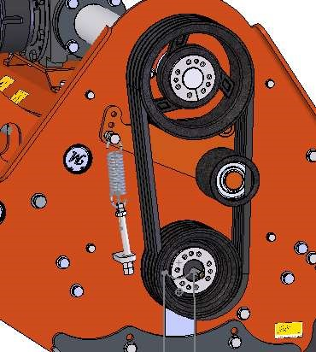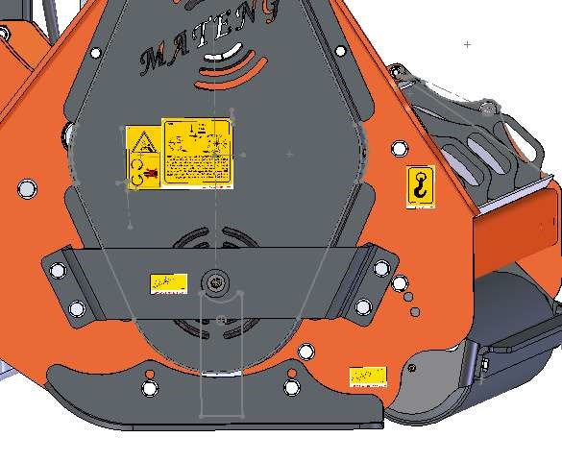
Болт регулировки глубины
Болт натяжения ремня

Замена роторного ножа
ВАЖНО:
Убедитесь, что заменяете нож на другой такого же веса. Это сохранит баланс вращения ротора.
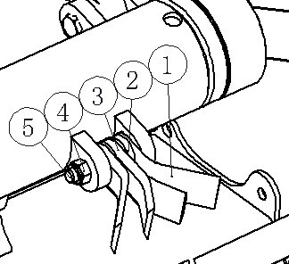
Периодически проверяйте роторные ножи, чтобы убедиться, что они в хорошем рабочем состоянии и должным образом закреплены на роторе. Замените изношенные или поврежденные детали новыми.
ВАЖНО:
Заменяемый нож должен соответствовать оригинальным заводским.
Нож имеет режущую кромку как на передней, так и на задней сторонах. Когда передняя кромка выступит наружу, поверните установленную пару ножей на 180 градусов и установите на место. Заменяемый нож должн быть той же длины, что и существующая деталь, для поддержания баланса ротора.
Замена ножей F.US.J225-205-185A/HA
1. Снимите гайку (№ 4), болт (№ 1) и шайбы (№ 3). 2. Снимите установленные ножи (№ 2) или поверните установленную пару ножей на 180 градусов и установите на место.
3. Установите ножи с помощью имеющегося болта, шайб и контргайки.
4. Затяните контргайку с правильным моментом затяжки.

Раздел 4

Хранение
Рекомендуется счищать всю грязь и жир, которые могли скопиться на косилке, а также осматривать и производить необходимый ремонт перед стоянкой агрегата в конце рабочего сезона и на длительный период. Это поможет гарантировать, что косилка будет готова к использованию при следующем подключении.

! ! ОПАСНОСТЬ
Перед обслуживанием нижней части косилки всегда отсоединяйте главный привод от ВОМ трактора и закрепляйте косилку в верхнем положении прочными опорами.
- Удалите всю грязь и жир, которые могли попасть на
скопившуюся на косилке и движущихся частях, грязь соскребите из-под капота, а затем тщательно промойте поверхность садовым шлангом.
- Проверьте лопасть ротора и болты лопасти на предмет износа и при необходимости замените. Смотрите “Замена роторных ножей” на странице 17.
- Осмотрите косилку на наличие незакрепленных, поврежденных или изношенных деталей и отрегулируйте или замените по мере необходимости.
- Перекрасьте детали, где краска стерта или поцарапана, для предотвращения появления ржавчины. Спросите у своего дилера аэрозоль-краску для подкрашивания. Она также доступна во флаконах touch-up с размерами кисти, кварты и галлона, при этом в конце номера детали аэрозоля добавляется TU, QT или GL.
- Замените все поврежденные или отсутствующие этикетки.
- Легкий слой масла или консистентной смазки можно также нанести на участки, где краска стерлась, чтобы свести к минимуму окисление.
- Смажьте узлы, отмеченные в разделе “Узлы смазки” на странице 19.
- Храните оборудование на ровной поверхности в чистом, сухом месте. Хранение внутри помещения сократит затраты на техническое обслуживание и увеличит срок службы косилки. Установите устройство на ровную поверхность с опущенными домкратами на подходящую высоту в 3 точки. Убедитесь, что основная рама устойчива.

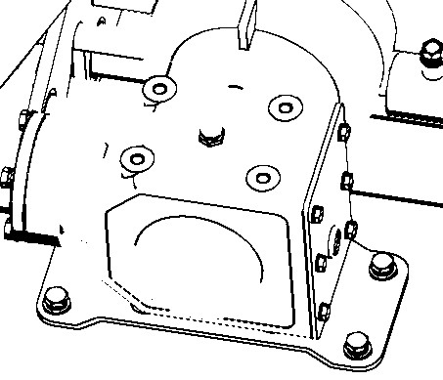
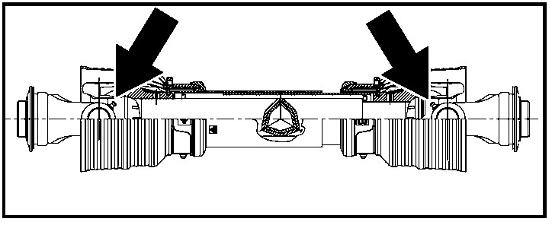

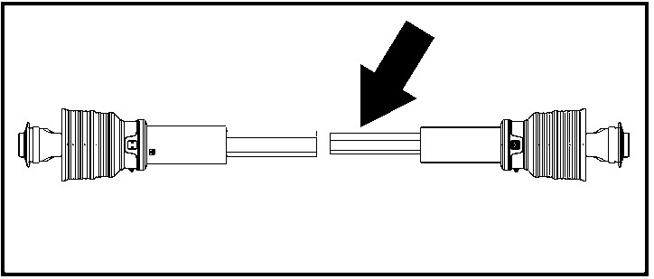
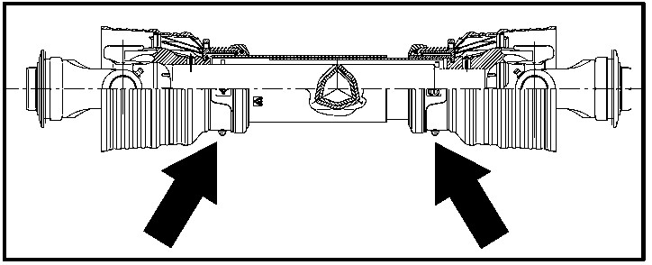

Узлы для смазки
U-образные соединения карданного вала
Тип смазки: Универсальная смазка
Количество – от 4 до 8 насосов
Профили
Тип смазки: универсальная смазка
Количество: очистите и покройте трубу профилемпрофильную
Карданного вала тонким слоем смазки
и затем снова соберите.
Внутренние трубчатые подшипники
Тип смазки: универсальная смазка
Количество: по необходимости
Смазка редуктора
Тип смазки: SAE EP 90W Gear Lube
Не переполняйте!
Если вашей коробке передач потребуется ремонт, обратитесь к вашему дилеру.

Добавьте в редуктор немного трансмиссионного масла.
Установите заглушки и затяните.
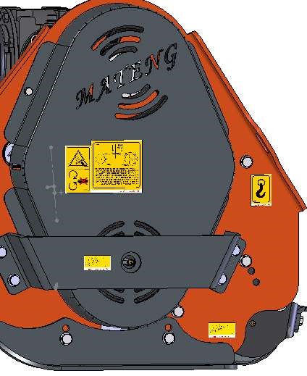
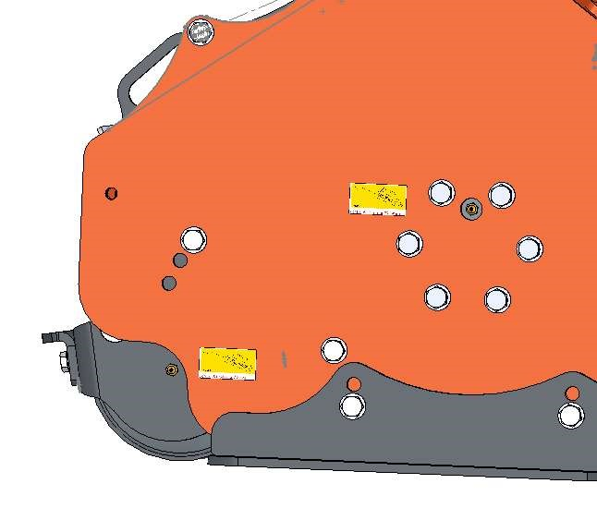
Концевой подшипник вала
Тип смазки: универсальная смазка
Концевой подшипник вала
Тип смазки: универсальная смазка

Раздел 5: Особенности и преимущества
Особенности | Преимущества
Режущая ширина | 180см-200см-220см, с хорошей шириной скашивания для широкого применения.
Для техники мощностью 70-90 л. с. | Подходит для большого количества коммунальных и сельскохозяйственных тракторов.
3-х точечное винтовое сцепное устройство | Простое смещение устройства для обрезки вблизи зданий, на обочинах
Изменение угла среза на косилке | Вертикально от 90 градусов до минус 50 градусов
Смещение гидравлического цилиндра | Гидроцилиндр косилки обеспечивает комфортную работа и помогает эффективно избегать препятствия
Гарантия на редуктор | Редуктор сконструирован таким образом, чтобы выдерживать суровые условия скашивания цепом.
Редуктор с частотой вращения 540 об/мин и муфтой заднего хода | Позволяет ротору свободно вращаться до упора при выключенном ВОМ трактора.
60 мм высота среза | Регулируемая высота среза для различных применений. Наименьшая высота позволяет срезать такие травы, как Бермуда, перед повторным посевом.
Тонкие ножи | Достаточно тяжелые, чтобы разрезать материал толщиной 20 мм, но достаточно тонкие, чтобы обработать огромные поля.
Кованые молотковые ножи | Кованые молотки как раз подходят для измельчения веток толщиной до 40 мм, а также для ухода за травой.
Реверсивное вращение ротора | Поднимает срезанный материал вверх и поверх, что позволяет распределять его.
Высокая скорость вращения ножей | Скорость вращения ножа 30 м/с для более чистого среза.
3-секционные ремни “СПБ” | Ремни с секцией “SPB” имеют большую поверхность контакта со шкивом и глубже входят в канавку.
Толщина ножа 4 мм | Позволяет косилке работать в сложных условиях.
Ролик регулировки высоты | Задний регулирующий по высоте ролик с смазываемыми подшипниками и коническими концами для предотвращения выдалбливания при поворотах.
Стандартные скребки на заднем ролике для регулировки высоты | Сохраняют ролик чистым для обеспечения постоянной высоты среза.

Раздел 6: подробные параметры
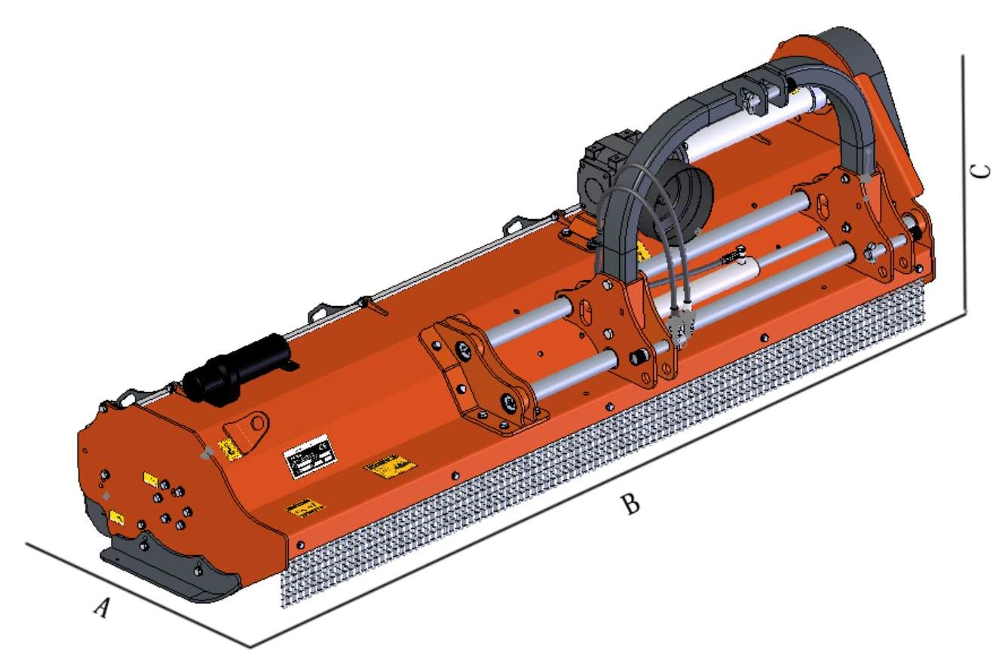
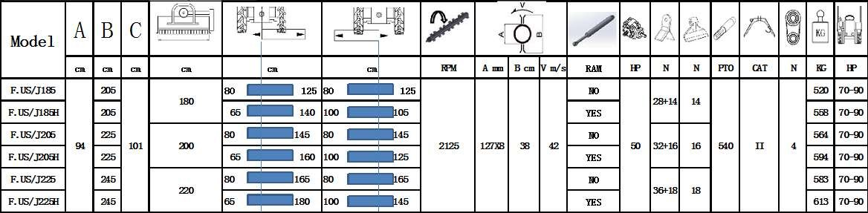
A
A
A
A
A
A

Часть Списка 1

Поз. | Код | Спецификация | Описание | 225/шт | 205/шт | 185/шт
1 | 2000000041 | F01027A01000-001 | Уплотнительная пластина | 1 | 1 | 1
2 | 2020000064 | F01027A01200-000 | Левый конек | 1 | 1 | 1
3 | 2020000066 | F01027A01300-000 | Правый конек | 1 | 1 | 1
4 | 2020001476 | F01027A01100-000 | Сварной кожух панели | 1 | - | -
4 | 2020001475 | F01026A01100-000 | Сварной кожух панели | - | 1 | -
4 | 2020001474 | F01025A01100-000 | Сварной кожух панели | - | - | 1
5 | 3040100071 | ГБ/T5783-М12×40-8.8 ЕР•ЗН | Шестигранные болты с полной резьбой | 4 | 4 | 4
6 | 3050500007 | ГБ/T889.1-М12-8-ЕР•ЗН | Контргайка | 4 | 4 | 4
7 | 3080100007 | ГБ/Т95-12-ЕР•ЗН | Обычная шайба | 8 | 8 | 8
Часть Списка 2
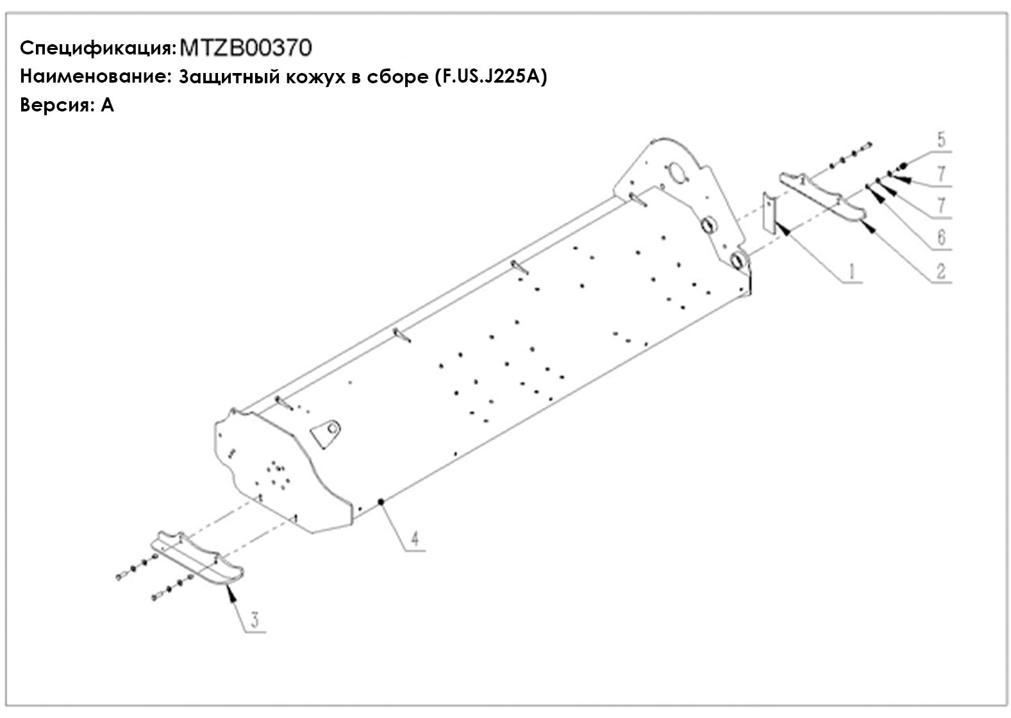

Страница №3
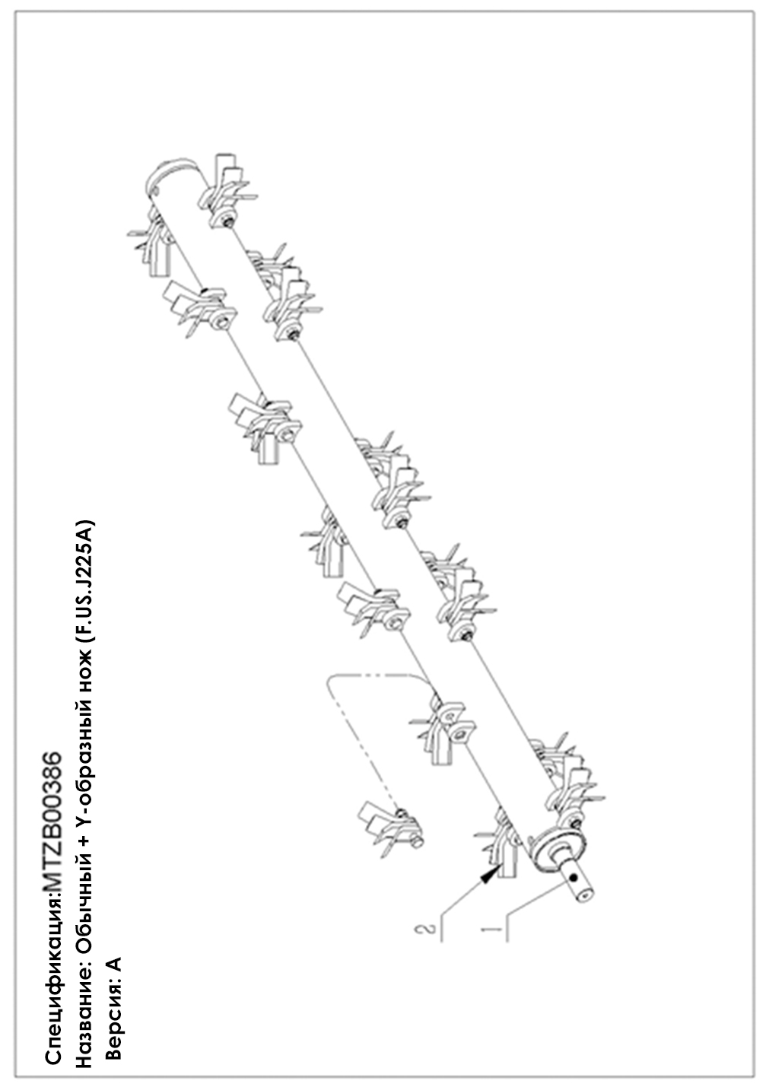
Поз. | Код | Спецификация | Описание | 225/шт | 205/шт | 185/шт
1 | 2020000063 | F01027A02200-000 | Мотыга с лезвием в сборе | 1 | - | -
1 | 2020000061 | F01025A02200-000 | Сварной вал ножа | - | - | 1
1 | 2020000062 | F01026A02200-000 | Сварной вал ножа | - | - | 1
2 | 2060204985 | F01027A02100-000 | Y-образный клинок в сборе | 18 | 16 | 14

Страница №4
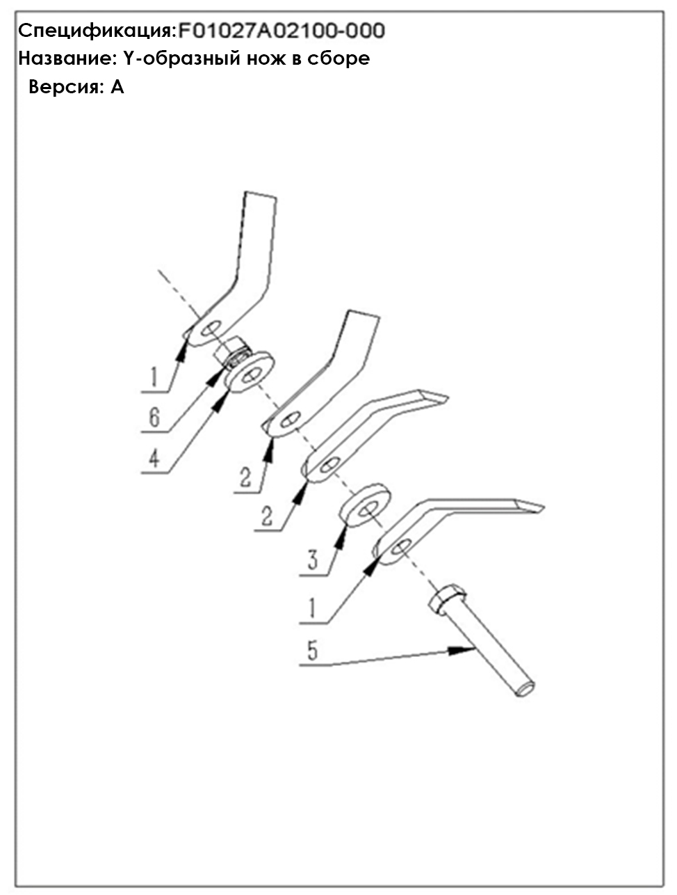
Поз. | Код | Спецификация | Описание | Кол-во
1 | 3220100036 | MT02015 | Нож | 2
2 | 3220100035 | MT02016 | Внутренний Y-образный нож | 2
3 | 2000000043 | F01027A02100-002 | Шайба изоляции лопастей | 1
4 | 2000000042 | F01027A02100-001 | Шайба изоляции лопастей Т6 | 1
5 | 3040300061 | ГБ/T5782-М16×95-10.9-0 | Шестигранные болты | 1
6 | 3050500009 | ГБ/T889.1-М16-8-ЕР•ЗН | Контргайка | 1

Страница №5
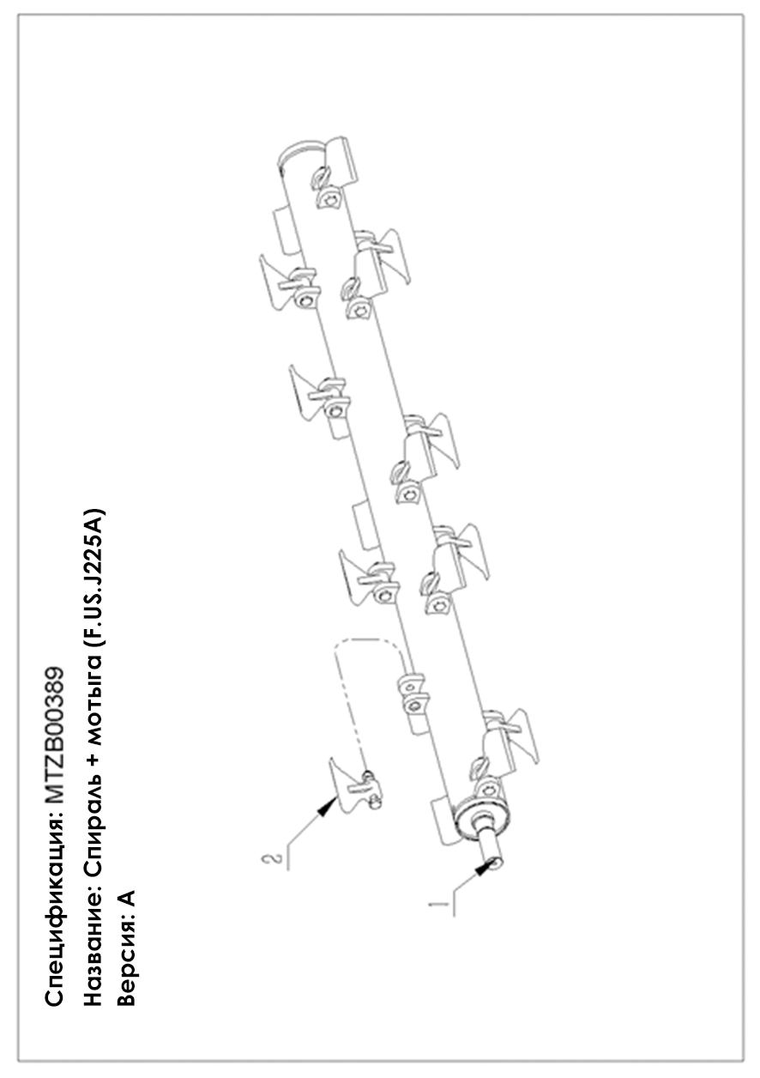

Поз. | Код | Спецификация | Описание | 225/шт | 205/шт | 185/шт
1 | 2020000063 | F01027A02200-000 | Нож мотыги в сборе | 1 | - | -
1 | 2020000061 | F01025A02200-000 | Сварной вал ножа | - | - | 1
1 | 2020000062 | F01026A02200-000 | Сварной вал ножа | - | 1 | -
2 | 2060204984 | F01027B02100-000 | Нож мотыги в сборе | 18 | 16 | 14

Страница №6
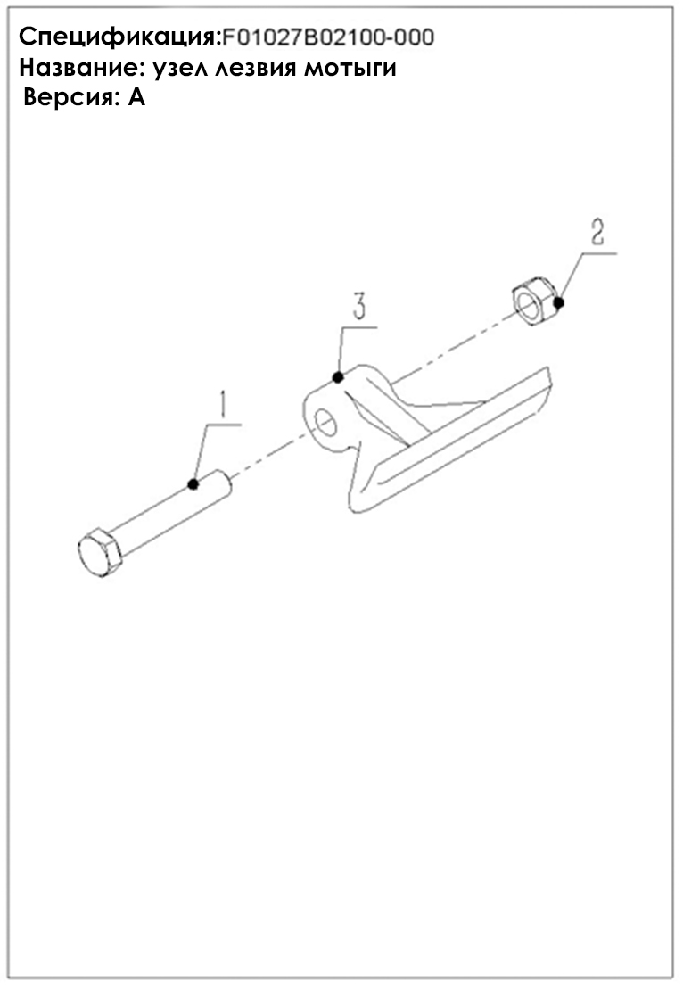
Поз. | Код | Спецификация | Описание | Кол-во
1 | 3040300061 | GB/T5782-M16×95-10.9-0 | Болты с шестигранной головкой | 1
2 | 3050500009 | GB/T889.1-M16-8-EP•Zn | Контргайка | 1

Страница №7
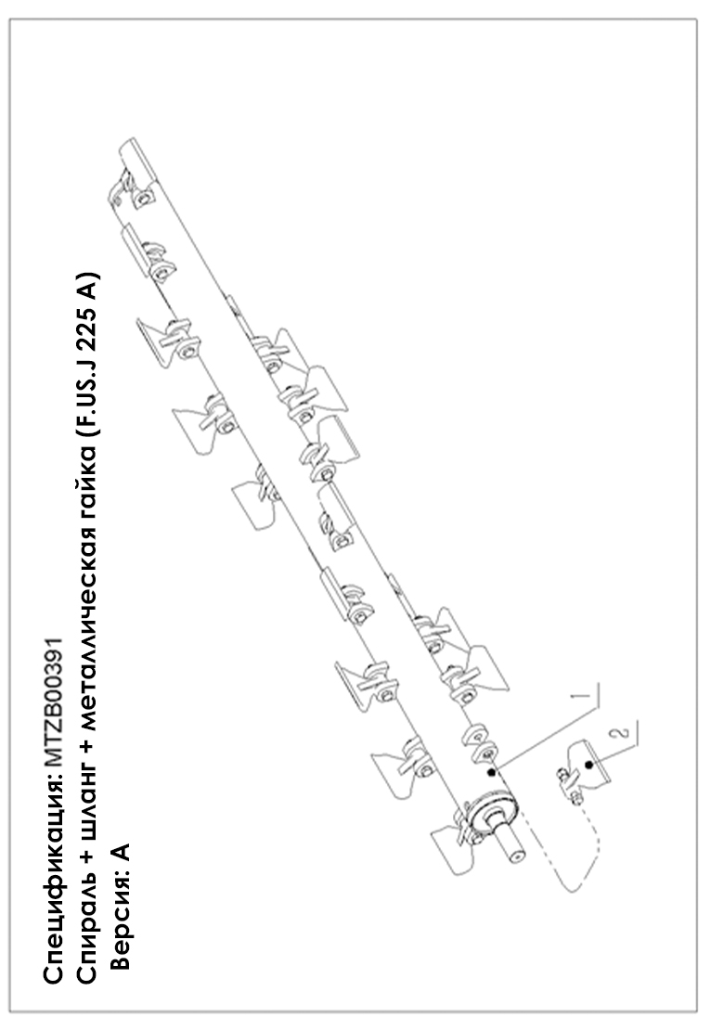
Поз. | Код | Спецификация | Описание | 225/шт | 185/шт | 205/шт
1 | 2020001461 | F01027C02200-000 | Сварной вал ножа | 1 | - | -
1 | 2020001459 | F01025C02200-000 | Сварной вал ножа |  | - | 1
1 | 2020001460 | F01026C02200- 000 | Сварной вал ножа | - | - | 1
2 | 2060204987 | F01027C02100-000 | Нож в сборе + металлическая гайка | 20 | 16 | 18

Страница №8
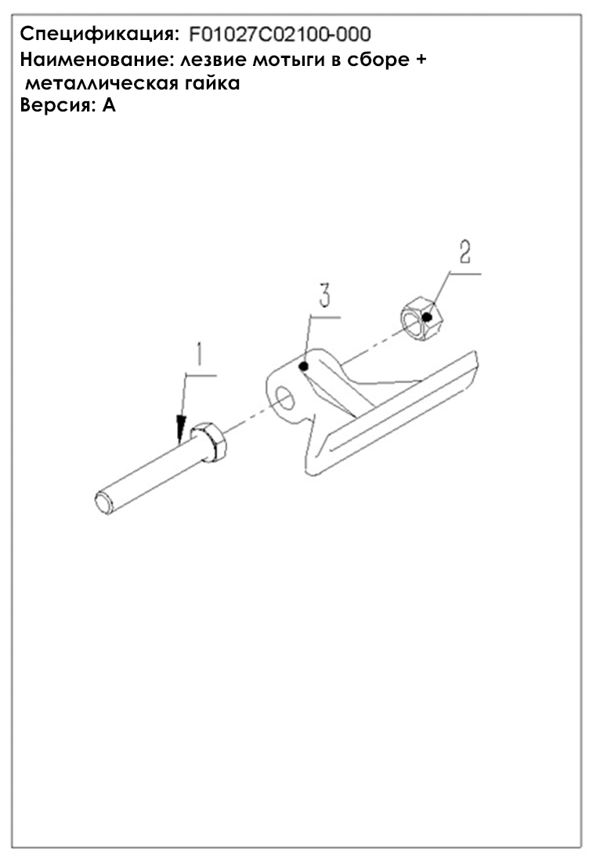

Поз. | Код | Спецификация | Описание | Кол-во
1 | 3040300061 | GB/T5782-M16×95-10.9-O | Шестигранные болты | 1
1 | 3051500003 | GB/T6184-M16-8-EP• Zn | Металлическая контргайка | 1
1 | 3220100012 | MT01029 | Лезвие мотыги | 1

Страница №9
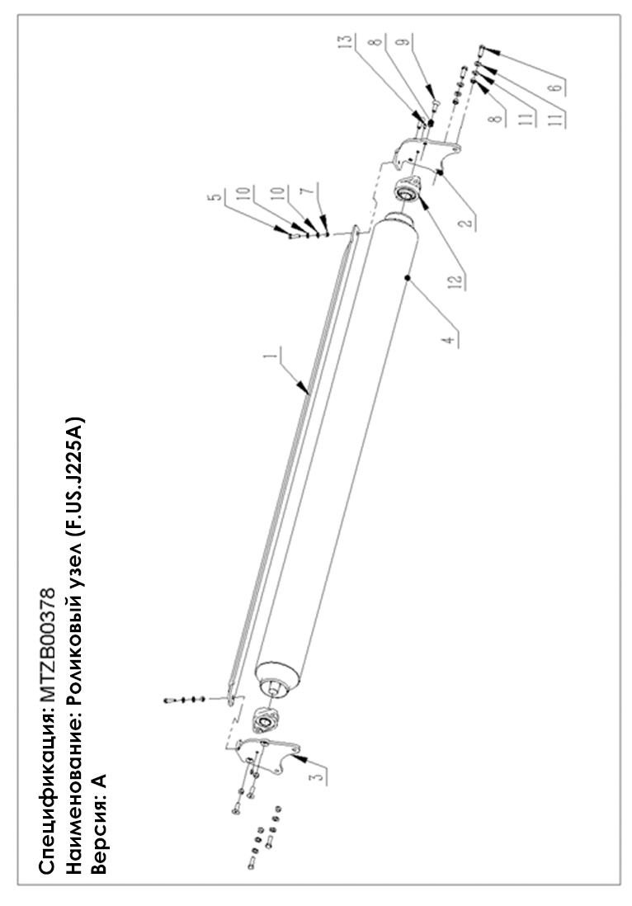

Страница №10
Поз. | Код. | Спецификация | Описание | 225/шт | 205/шт | 185/шт
1 | 2000000038 | F01027A03000-001 | Пластина | 1 | - | -
1 | 2000000037 | F01026A03000-001 | Пластина | - | 1 | -
1 | 2000000036 | F01025A03000-001 | Пластина | - | - | 1
2 | 2000000692 | F01027A03000-002 | Левый ролик регулировки пластины | 1 | 1 | 1
3 | 2000000693 | F01027A03000-003 | Правый ролик регулировки пластины | 1 | 1 | 1
4 | 2020001466 | F01027A03100-000 | Ролик | 1 | - | -
4 | 2020001465 | F01026A03100-000 | Ролик | - | 1 | -
4 | 2020001464 | F01025A03100-000 | Ролик | - | - | 1
5 | 3040100046 | ГБ/T5783-М10×35-8.8 ЕР•ЗН | Шестигранные болты с полной резьбой | 2 | 2 | 2
6 | 3040100071 | ГБ/T5783-М12×40-8.8 ЕР•ЗН | Шестигранные болты с полной резьбой | 4 | 4 | 4
7 | 3050500004 | ГБ/T889.1-М10-8-ЕР•ЗН | Контргайка | 2 | 2 | 2
8 | 3050500007 | ГБ/T889.1-М12-8-ЕР•ЗН | Контргайка | 8 | 8 | 8
9 | 3060200050 | ГБ/Т70.3-М12×40-8.8 ЕР•ЗН | HSCS-скрытая стойка | 4 | 4 | 4
10 | 3080100006 | ГБ/Т95-10-ЕР•ЗН | Простая шайба | 4 | 4 | 4
11 | 3080100007 | ГБ/Т95-12-ЕР•ЗН | Простая шайба | 8 | 8 | 8
12 | 3100700027 | SUCFL207 | Наружный сферический шарикоподшипник  с посадочным местом | 2 | 2 | 2
13 | 3170400005 | Din71412-Г1/8-Имеется | Ниппель для смазки | 2 | 2 | 2

Страница №11
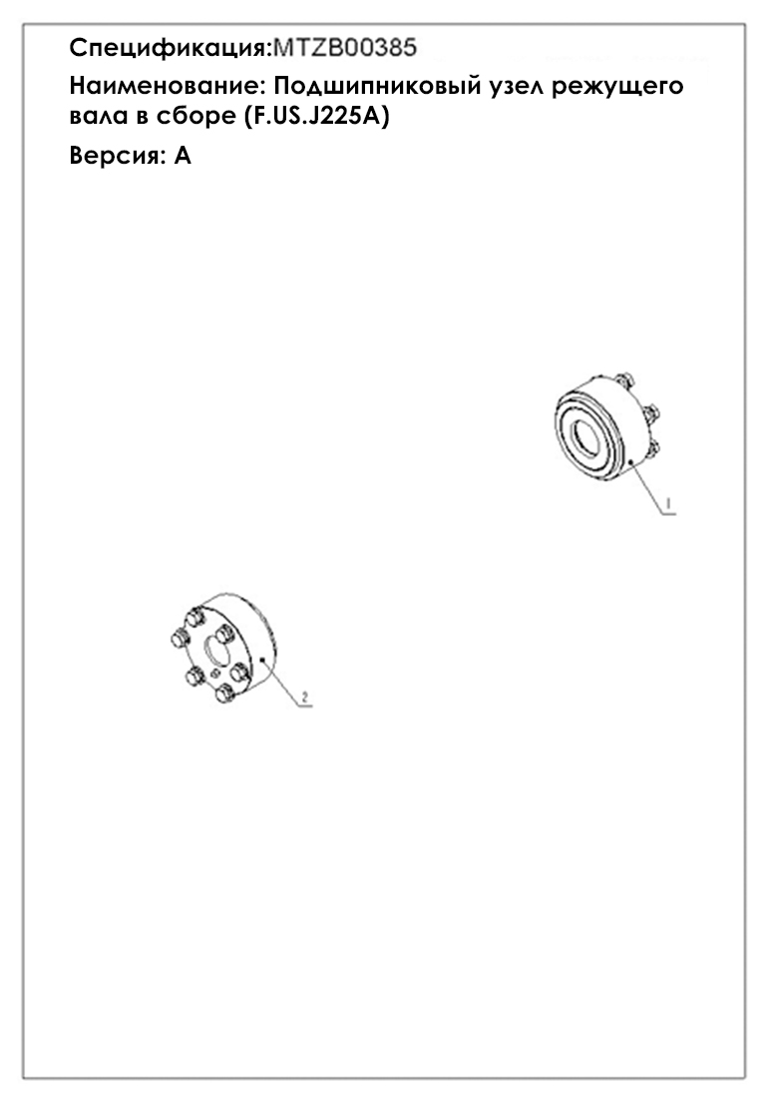
Поз. | Код. | Спецификация | Описание | 225/шт | 205/шт | 185/шт
1 | 2060204983 | F01027A04200-000 | Правый подшипниковый блок ножевого вала в сборе (F.US.J225A) | 1 | 1 | 1
2 | 2060204982 | F01027A04100-000 | Левый подшипниковый блок ножевого вала в сборе (F.US.J225A)1 | 1 | 1 | 1

Страница №12
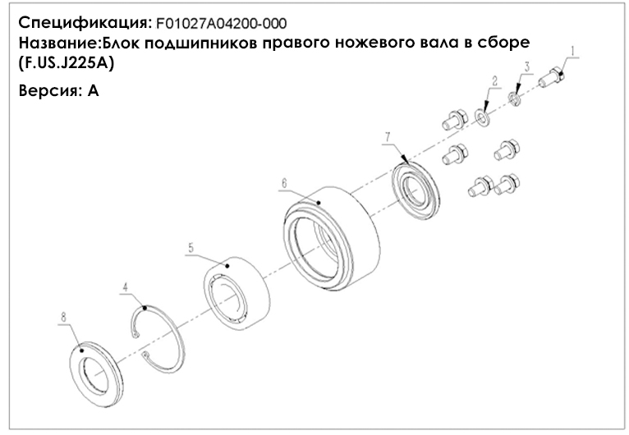

Поз. | Код. | Спецификация | Описание | Кол-во
1 | 3040100065 | GB/T5783-M12 × 25-8.8-EP• Zn | Шестигранные болты с полной резьбой | 6
2 | 3080100007 | GB/T95-12-EP• Zn | Простая шайба | 6
3 | 3080500009 | GB/T93-12-EP• Zn | Пружинная шайба | 6
4 | 3080600050 | GB/T893-90-A | Стопорные кольца | 1
5 | 3100200011 | GB/T281-2308 | Самоустанавливающийся шарикоподшипник | 1
6 | 3150100002 | F01027A04200-001 | Посадочное место под подшипник | 1
7 | 3170100021 | GB/T13871.1-FB-40×80×10-NBR | Сальник вала | 1
8 | 3170100041 | GB/T13871.1-FB-50×90×10-NBR | Сальник вала | 1

м

Страница №13
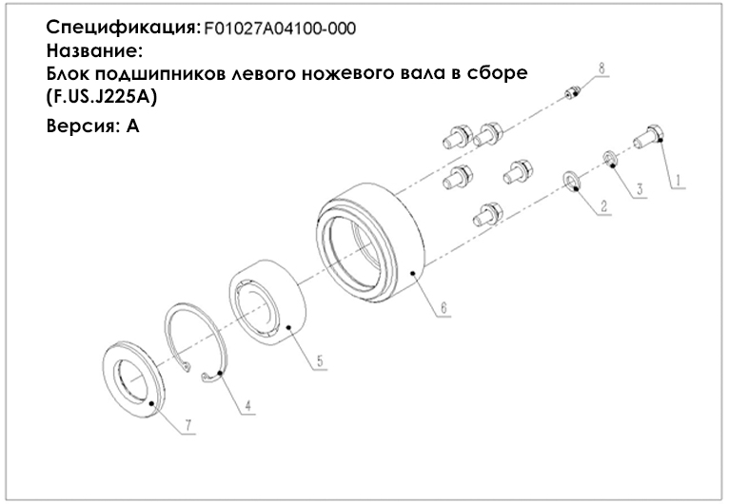

Поз. | Код. | Спецификация | Описание | Кол-во
1 | 3040100065 | GB/T5783-M12 × 25-8.8-EP• Zn | Шестигранные болты с полной резьбой | 6
2 | 3080100007 | GB/T95-12-EP• Zn | Простая шайба | 6
3 | 3080500009 | GB/T93-12-EP• Zn | Пружинная шайба | 6
4 | 3080600050 | GB/T893-90-A | Стопорные кольца | 1
5 | 3100200011 | GB/T281-2308 | Самоустанавливающийся шарикоподшипник | 1
6 | 3150100001 | F01027A04100-001 | Посадочное место под подшипник | 1
7 | 3170100041 | GB/T13871.1-FB-50×90×10-  NBR | Сальник вала | 1
8 | 3170400005 | Din71412-G1/8-A | Ниппель для смазки | 1

Страница №14
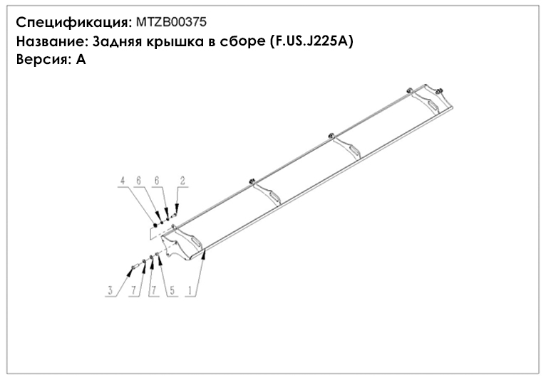
Поз. | Код. | Спецификация | Описание | 225/шт | 205/шт | 185/шт
1 | 2020001469 | F01027A05100-000 | Сварные детали накладной пластины | 1 | - | -
1 | 2020001468 | F01026A05100-000 | Сварные детали накладной пластины | - | 1 | -
1 | 2020001467 | F01025A05100-000 | Сварные детали накладной пластины | - | - | 1
2 | 3040100045 | GB/T5783-M10×30-8,8-EP•Zn | Шестигранные болты с полной резьбой | 4 | 4 | 4
3 | 3040100071 | GB/T5783-M12 ×40-8,8-EP•Zn | Шестигранные болты с полной резьбой | 2 | 2 | 2
4 | 3050500004 | GB/T889.1-M10-8-EP•Zn | Контргайка | 4 | 4 | 4
5 | 3050500007 | GB/T889.1-M12-8-EP•Zn | Контргайка | 2 | 2 | 2
6 | 3080100006 | GB/T95-10-EP•Zn | Простая шайба | 8 | 8 | 8
7 | 3080100007 | GB/T95-12- EP • Zn | Простая шайба | 4 | 4 | 4

Страница №15
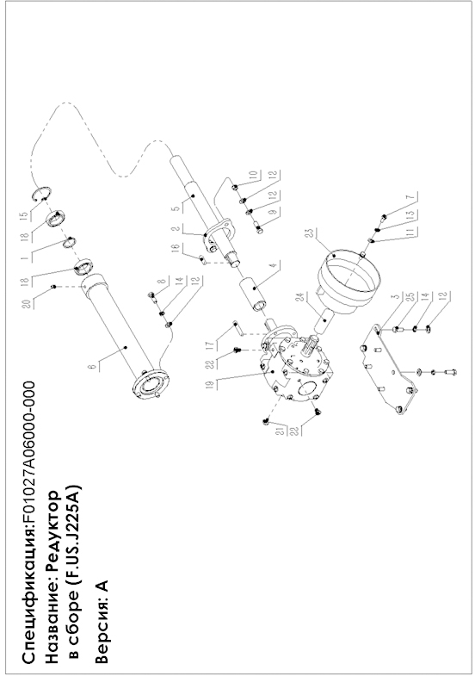

Страница №16
Поз. | Код. | Спецификация | Описание | Кол-во
1 | 2000000032 | F01027A06000-002 | Распорка подшипника | 1
2 | 2000000035 | F01027A06000-004 | Регулировочное кольцо | 1
3 | 2000000707 | F01027A06000-003 | Крепежная пластина КПП | 1
4 | 2010000016 | G01001A08000-003 | Втулка | 1
5 | 2010000027 | F01027A06000-001 | Вал-удлинитель | 1
6 | 2020000049 | F01027A06100-000 | Удлинительная трубка | 1
7 | 3040100041 | ГБ/T5783-М10×20-8.8 ЕР•ЗН | Шестигранные болты с полной резьбой | 2
8 | 3040100069 | ГБ/T5783-М12×35-8.8 ЕР•ЗН | Шестигранные болты с полной резьбой | 8
9 | 3040100071 | ГБ/T5783-М12×40-8.8 ЕР•ЗН | Шестигранные болты с полной резьбой | 2
10 | 3050500007 | ГБ/T889.1-М12-8-ЕР•ЗН | Контргайка | 2
11 | 3080100006 | ГБ/Т95-10-ЕР•ЗН | Простая шайба | 2
12 | 3080100007 | ГБ/Т95-12-ЕР•ЗН | Простая шайба | 16
13 | 3080500008 | ГБ/Т93-10-ЕР•ЗН | Пружинная шайба | 2
14 | 3080500009 | ГБ/Т93-12-ЕР•ЗН | Пружинная шайба | 12
15 | 3080600041 | ГБ/T893-68-В | Стопорные кольца | 1
16 | 3090100009 | ГБ/T1096-А10×8×40-ЕР•ЗН | Квадратные и прямоугольные клавиши | 1
17 | 3090100013 | ГБ/T1096-А10×8×70-ЕР•ЗН | Квадратные и прямоугольные клавиши | 1
18 | 3100100064 | ГБ/T276-6008-2rs паза | Шарикоподшипник с глубоким пазом | 2
19 | 3160100014 | XH50.300Z.02W | Коробка передач | 1
20 | 3170400005 | Din71412-Г1/8-это | Ниппель для смазки | 1
21 | 3210200605 | М10×16 | Заглушка трубы | 4
22 | 3210200606 | М12×16 | Заглушка трубы | 8
23 | 3210300014 | MT50001 | Защита | 1
24 | 3210500603 | Φ35×90 | Резинка | 1
25 | 3040100067 | ГБ/T5783-М12×30-8.8 ЕР•ЗН | Шестигранные болты с полной резьбой | 4

Страница №17

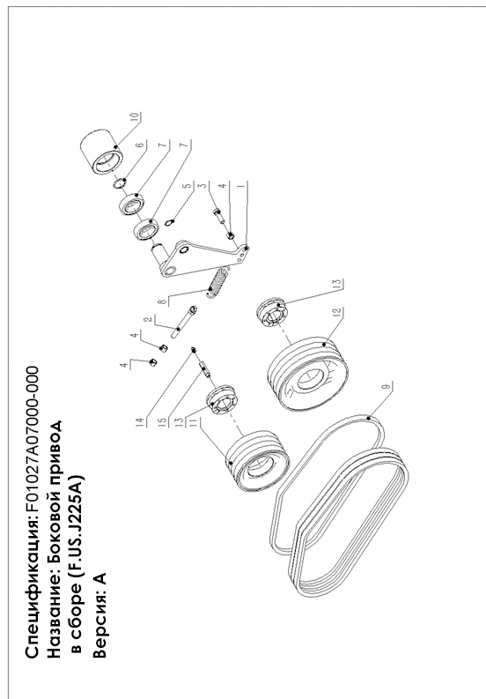
Поз. | Код. | Спецификация | Описание | Кол-во
1 | 2020000068 | F01027A07100-000 | Сварные детали накладной пластины | 1
2 | 2020000072 | F01001A10200-000 | Сварной регулировочный винт | 1
3 | 3040100071 | GB/T5783-M12 × 40-8.8-EP• Zn | Шестигранные болты с полной резьбой | 1
4 | 3050100007 | GB/T41-M12-5-EP•Zn | Шестигранные гайки | 3
5 | 3080700012 | GB/T894-20-A | Стопорные кольца вала | 1
6 | 3080700023 | GB/T894-35-A | Стопорные кольца вала | 1
7 | 3100100070 | GB/T276-6207-2RS | Шарикоподшипник с глубоким пазом | 2
8 | 3110100011 | lⅠ-4,5×25,5×125,5×13- L65Mn-EP•Zn | Пружина натяжения | 1
9 | 3160300006 | Gates-XPB1315 | Ремень | 4
10 | 2010005000 | F01027A07000-001 | Натяжной ролик ремня | 1
11 | 3160400022 | SPB160-4-1-80- HT250-O | Шкив | 1
12 | 3160400024 | SPB212-4-1-80- HT250-O | Шкив | 1
13 | 3160500007 | Z6-40×80 | Расширительная втулка | 2
14 | 3170400005 | Din71412-G1/8-A | Ниппель для смазки | 1
15 | 3181100602 | MT85001 | Соединитель датчика давления масла | 1

Страница №18

Страница №19
 | Поз. | Код. | Спецификация | Описание | Кол-во
 | 1 | 2000000030 | F01027A08000-001 | Крыло защиты ремня безопасности | 1
 | 2 | 2020104840 | F01027A08100-000 | Сварные детали для защиты ремня безопасности | 1
 | 3 | 3040100021 | GB/T5783-M8 ×16-8.8EP• Zn | Шестигранные болты с полной резьбой | 4
 | 4 | 3040100065 | GB/T5783-M12×25-8.8EP•Zn | Шестигранные болты с полной резьбой | 4
 | 5 | 3080100004 | GB/T95-8-EP•Zn | Простая шайба | 4
 | 6 | 3080100007 | GB/T95-12-EP•Zn | Простая шайба | 4
 | 7 | 3080500007 | GB/T93-8-EP•Zn | Пружинная шайба | 4
 | 8 | 3080500009 | GB/T93-12-EP•Zn | Пружинная шайба | 4
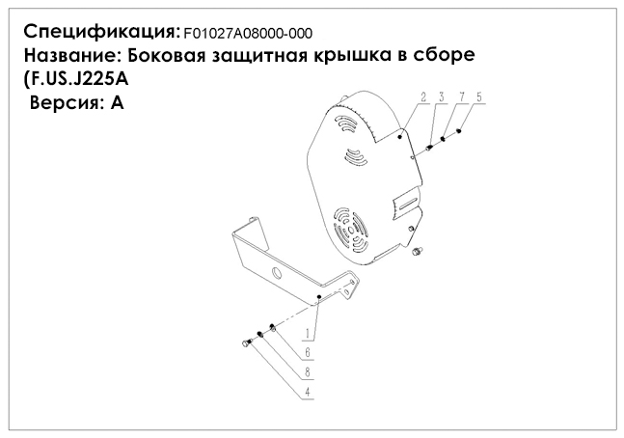

Страница №20
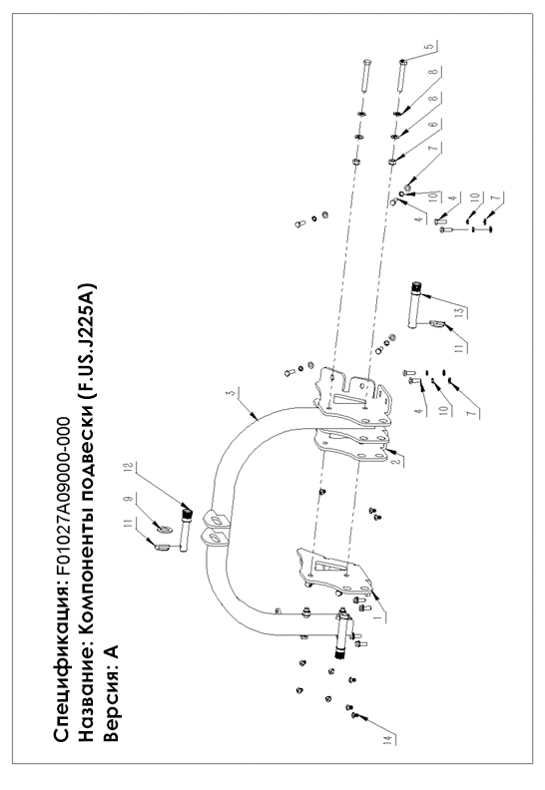

Страница №21
Поз. | Код. | Спецификация | Описание | Кол-во
1 | 2000000708 | F01027A09000-001 | Подвесная монтажная пластина 1 | 2
2 | 2000000709 | F01027A09000-002 | Подвесная монтажная пластина 2 | 2
3 | 2020001477 | F01027A09100-000 | Сварные детали подвески | 1
4 | 3040100069 | GB/T5783-M12×35-8,8EP•Zn | Шестигранные болты с полной резьбой | 16
5 | 3040300065 | GB/T5782-M16×110-8,8EP• Zn | Болты с шестигранной головкой | 4
6 | 3050500009 | GB/T889.1-M16-8-EP•Zn | Контргайка | 4
7 | 3080100007 | GB/T95-12-EP•Zn | Простая шайба | 16
8 | 3080100009 | GB/T95-16-EP• Zn | Простая шайба | 8
9 | 3080100015 | GB/T95-30-EP• Zn | Простая шайба | 1
10 | 3080500009 | GB/T93-12-EP•Zn | Пружинная шайба | 16
11 | 3120400007 | GB/T4329-12-EP• Zn | Защитный штифт | 3
12 | 3120500019 | МТ95002 | Штифт | 1
13 | 3120500020 | МТ95001 | Штифт | 2
14 | 3210200606 | М12 ×16 | Заглушка для трубы | 10

Страница №22
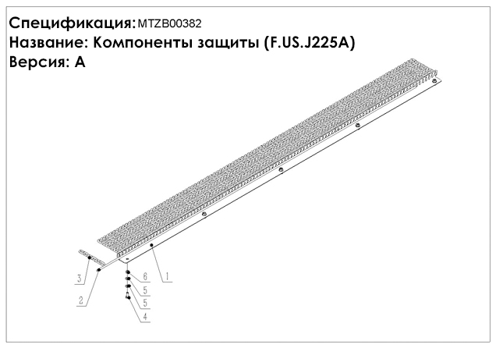
Поз. | Код. | Спецификация | Описание | 225/шт | 205/шт | 185/шт
1 | 2000000696 | F01027A10000-001 | Приводная цепь | 1 | - | -
1 | 2000000695 | F01026A10000-001 | Приводная цепь | - | 1 | -
1 | 2000000694 | F01025A10000-001 | Приводная цепь | - | - | 1
2 | 2010000025 | F01027A10000-002 | Цепь держателя оси | 1 | - | -
2 | 2010000024 | F01026A10000-002 | Цепь держателя оси | - | 1 | -
2 | 2010000023 | F01025A10000-002 | Цепь держателя оси | - | - | 1
3 | 3040100043 | ГБ/T5783-М10×25-8.8-ЕР•ЗН | Шестигранные болты с полной резьбой | 5 | 5 | 5
4 | 3050500004 | ГБ/T889.1-М10-8-ЕР•ЗН | Контргайка | 5 | 5 | 5
5 | 3080100006 | ГБ/Т95-10-ЕР•ЗН | Простая шайба | 10 | 10 | 10
6 | 3130100017 | 6×28×21-6 | Оцинкованная цепь | 102 | 93 | 84

Список деталей №23
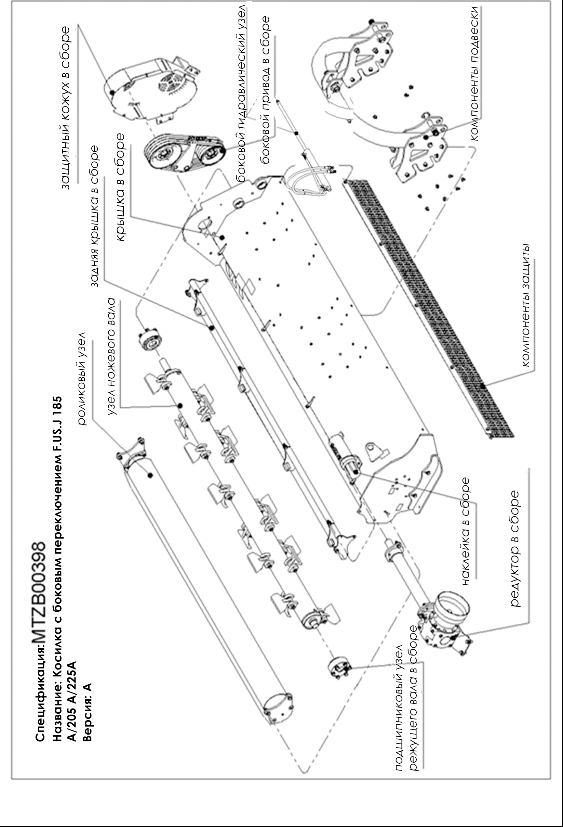
Поз. | Код. | Спецификация | Описание | Кол-во
1 | 3040100074 | GB/T5783-M12× 55-8,8-EP•Zn | Шестигранные болты с полной резьбой | 1
2 | 3040100090 | GB/T5783-M14× 30-8,8-EP•Zn | Шестигранные болты с полной резьбой | 1
3 | 3080100006 | GB/T95-10-EP•Zn | Простая шайба | 1
4 | 3080100008 | GB/T95-14-EP• Zn | Простая шайба | 1
5 | 3080500009 | GB/T93-12-EP•Zn | Пружинная шайба | 1
6 | 3080500010 | GB/T93-14-EP•Zn | Пружинная шайба | 1
7 | 3170300001 | BS/A-13,7×20,6×2-Q235 | Комбинированные уплотнительные прокладки | 4
8 | 3170300006 | BS/A-21,5×28,6×2,5-Q235 | Комбинированные уплотнительные прокладки | 2
9 | 3180200286 | 2SN06BL×O20310-04-04/ M10610-04-08×1500- | Шланг | 1
10 | 3180200287 | 2SN06BL×O20310-04-04/ M10610-04-08×1900- | Шланг | 1
11 | 3180300009 | G1/4-28.5-6-22 | Полый болт | 2
12 | 3180500001 | Q00211041A-08-08 | Полый болт | 2
13 | 3181300033 | CDL1MP5-45／25／348-D-G1／4-4CAUM-LM | Гидравлический цилиндр | 1

Страница №24

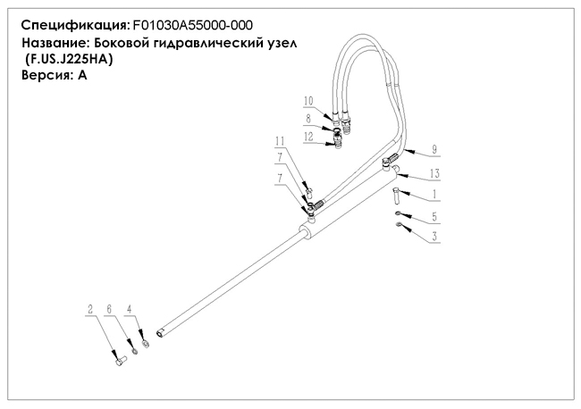

Страница №25
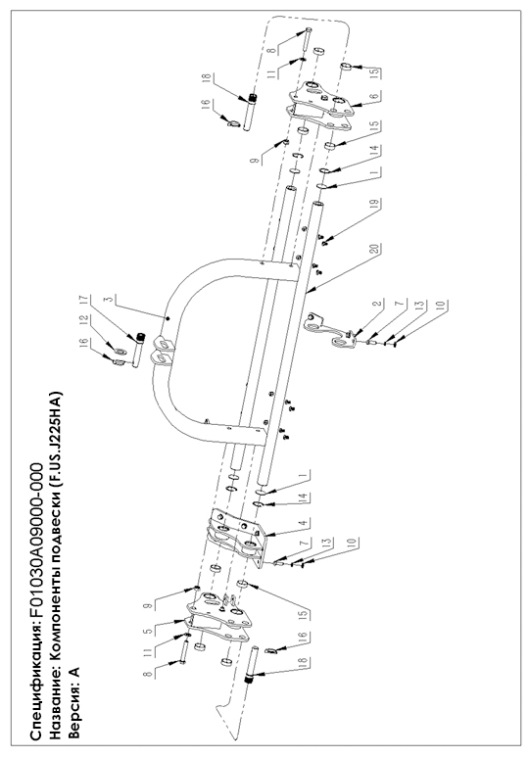

Страница №26
Поз. | Код. | Спецификация | Описание | Кол-во
1 | 2000000031 | F01030A09000-003 | Торцевая крышка направляющей рейки | 4
2 | 2000004931 | F01030A09000-002 | Усиление направляющей рейки | 1
3 | 2020001477 | F01027A09100-000 | Сварные детали подвески | 1
4 | 2020001483 | F01030A09100-000 | Монтажное седло направляющей рейки | 1
5 | 2020001484 | F01030A09200-000 | Сварные детали левой направляющей ползунка | 1
6 | 2020001485 | F01030A09300-000 | Сварные детали правой направляющей ползунка | 1
7 | 3040100069 | ГБ/T5783-М12×35-8.8 ЕР•ЗН | Шестигранные болты с полной резьбой | 10
8 | 3040300063 | ГБ/T5782-М16×100-8.8 ЕР•ЗН | Болты с шестигранной головкой | 4
9 | 3050500009 | ГБ/T889.1-М16-8-ЕР•ЗН | Контргайка | 4
10 | 3080100007 | ГБ/Т95-12-ЕР•ЗН | Простая шайба | 10
11 | 3080100009 | ГБ/Т95-16-ЕП•ЗН | Простая шайба | 4
12 | 3080100015 | ГБ/Т95-30-ЕР•ЗН | Простая шайба | 1
13 | 3080500009 | ГБ/Т93-12-ЕР•ЗН | Пружинная шайба | 10
14 | 3080600031 | ГБ/T893-48-В | Стопорные кольца | 4
15 | 3101100003 | 42×48×15-пом | Направляющее кольцо | 8
16 | 3120400007 | ГБ/T4329-12-ЕР•ЗН | Защитный штифт | 3
17 | 3120500019 | MT95002 | Штифт | 1
18 | 3120500020 | MT95001 | Штифт | 2
19 | 3210200606 | М12×16 | Заглушка трубы | 16
20 | 3230100007 | F01030A09000-001 | Направляющая рейка | 2

Раздел 8: Устранение неполадок
Проблема | Решение
! ВНИМАНИЕ
Не пытайтесь очистить заднюю разгрузочную зону при работающей косилке. Возможны телесные повреждения!
Соскальзывание ремня | Отключите и очистите деку косилки.
Соскальзывание ремня | Снимите защитные щитки ремня и очистите шкивы.
Соскальзывание ремня | Заменить ремень
Участки необработанной земли | Косить на полной мощности (540 об/мин), проверить скорость ВОМ и двигатель трактора.
Участки необработанной земли | Переключите передачу на более низкую передачу.
Участки необработанной земли | Затяните ремни.
Участки необработанной земли | Замените отсутствующие лопасти.
Чрезмерная вибрация | Замените лопасти.
Чрезмерная вибрация | Замените приводной ремень.
Чрезмерная вибрация | Замените шкивы или выровняйте их.
Чрезмерная вибрация | Снимите защитные щитки ремня и очистите от мусора область ремня и шкивы.
Шум в редукторе | Проверьте уровень смазки.
Ножи, плохо срезающие траву | Отрегулируйте высоту скашивания косилки.
Ножи, плохо срезающие траву | Замените сломанные части.
Ножи, плохо срезающие траву | Уменьшите скорость на поворотах.
Неровный срез | Переключитесь на более низкую передачу.
Неровный срез | Выровняйте косилку.
Неровный срез | Замените отсутствующие ножи или молотки.
Перегрузка трактора косилкой | Косить на полной скорости (540 оборотов в минуту).
Перегрузка трактора косилкой | Переключите на более низкую передачу.
Перегрузка трактора косилкой | Почистите косилку .

Раздел 9: Таблица значений момента затяжки
